РАЗВИТИЕ ПОЗНАВАТЕЛЬНОГО ИНТЕРЕСА УЧАЩИХСЯ НА УРОКАХ ИСТОРИИ И ВО ВНЕКЛАССНОЙ РАБОТЕ.

Как вариант: Развитие познавательного интереса учащихся как средство (развития) формирования личности….
ИЗ ОПЫТА РАБОТЫ УЧИТЕЛЬНИЦЫ ИСТОРИИ И
ОБЩЕСТВОЗНАНИЯ ГОЛОВИНСКОЙ СРЕДНЕЙ ШКОЛЫ
СУДОГОДСКОГО РАЙОНА

ВОРОБЬЕВОЙ ЕЛЕНЫ ЕВГЕНЬЕВНЫ

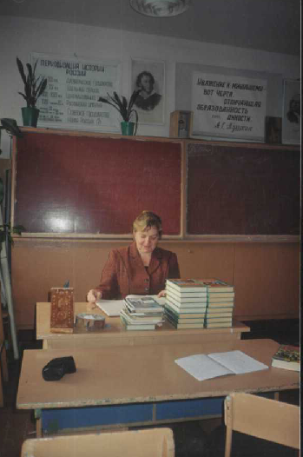

2005

Наименование опыта:

РАЗВИТИЕ ПОЗНАВАТЕЛЬНОГО ИНТЕРЕСА УЧАЩИХСЯ НА УРОКАХ ИСТОРИИ И ВО ВНЕКЛАССНОЙ РАБОТЕ.

Головинская средняя школа Судогодского района Владимирской области, Воробьева Елена Евгеньевна, высшая квалификационная категория.
В Головинской школе работаю с 1991 года, большое внимание уделяю формированию познавательного интереса к предмету, как условию успешного изучения истории и развития ученика, как деятельного субъекта познания. С 1998 года разрабатываю методику «занковской» системы в основной и средней школе. Большое внимание уделяю краеведческой и исследовательской деятельности (в том числе и в Государственном Архиве Владимирской Области), с 1995 года являюсь руководителем школьного музея, в настоящее время занимаюсь созданием его новой экспозиции, готовлю музей к паспортизации. В 2005-2006 учебном году преподаю историю и обществознание в 5-ых, 6-ых, 7-ых, 9 а и11-ых классах. Наполняемость классов в среднем около 20 человек, по два класса в параллели.

Условия возникновения, становления опыта:

Головинская средняя школа – муниципальное общеобразовательное учреждение, 390 учащихся, проживающихся на территории поселка Головино и близлежащих деревень. Последние семь лет школа работала в две смены, в настоящее время удалось перейти на односменную работу, работаем в условиях шестидневки.
С1995 года в школе появились «занковские классы»; в настоящее время коллектив работает над проблемой «Формирование положительной мотивации к учению».

Социальная среда:
Недостаточно благоприятные условия: наличие в поселке женской колонии, большое количество некоренных жителей (некоторые бывшие заключенные также остаются в поселке), слабая работа правоохранительных органов, близость Разлукинской свалки (на которую свозятся бытовые отходы города Владимира), которая должна уже 5 лет как быть закрыта (на которой «работает» неблагополучная в смысле пьянства часть жителей); размещение с 2003 года в помещении поселковой поликлиники детского приюта, куда поступают дети со всего Судогодского района.

Состав учеников нельзя считать однородным.

Группы учеников по месту работы родителей или их отсутствию | % от общего числа учеников
Учреждение ОД 1/1 (колония)  Головинская школа, детские сады  Больница  АП «Свет» (завод)  Центр реабилитации для несовершеннолетних («приют») (родителей фактически нет)  ЖКХ  Частный предприятия поселка  (мебельная фабрика «Русский мастер», производство пленки, «Комплект-Агро» и другие).  Аграрный сектор  Предприятия города Владимира | 40%  5%  2,5 %  15%  5%  2,5%  20%  2%  8%

Учебно-методический комплекс:

В настоящее время учителю дана возможность выбирать программы, учебники, использовать рабочие тетради. Сегодня особенно ощущается недостаток в хороших, с точки зрения преподавания, учебниках. Не все учебники достаточно грамотно составлены методически, фактический материал, подбор источников, иллюстраций, карт (не цветное изображение, удаленное расположение от параграфа) не дают учителю возможности разнообразить формы и методы работы. Учитель должен идти к ученику не с параграфом и учебником, а с проблемой. Но любой учебник в процессе преподавания может быть творчески переработан учителем. Среди учебников, по которым работаю, мне хочется выделить книгу Черниковой Т.В. История России.IX-XYII века: Учебник для 6 класса общеобразовательных учебных заведений. Автор, желая, чтобы ученики задумались и попытались выработать собственный взгляд на прошлое, выделяет три уровня сложности материала (базовый, средний и максимальный). Тем самым дается возможность учителю варьировать объем материала в зависимости от запросов и возможностей класса, возраста учеников и иных факторов
Если сравнить учебник Черниковой Т.В. с другими, написанными по этому же периоду, то он представляется более выигрышным для работы в сильных классах.
Сложнее обстоят дела с учебниками в средней школе. В изложении материала большинства имеющихся учебников совсем отсутствует проблемность, слабо представлены различные взгляды и мнения историков. Поэтому учителю приходится много работать над обеспечением уроков необходимой источниковой базой и исторической литературой.

Актуальность и перспективность опыта:

Каждый учитель стремится организовать учебный процесс так, чтобы у учеников были глубокие, прочные знания, чтобы они смогли, если придется, неплохо написать контрольную работу, успешно сдать переводные или вступительные экзамены, победить на предметной олимпиаде. Знания и представления о предмете должны быть системными, научными, не обойтись и без заучивания фактов, дат. Методика такого преподавания довольно неплохо разработана.
Однако, этого недостаточно. В одном из номеров газеты «Первое сентября» меня заинтересовали слова московской учительницы о том, что научить истории очень трудно, можно натаскать, натренировать учеников, но зачем?
Правильнее, когда ребята не просто заучивают историю, а когда они увлекаются ей, пытаются ее понять, разобраться. Я всегда хочу, чтобы мои ученики любили историю так же, как полюбила ее я, чтобы им было интересно на уроках.
В последнее время в деятельность учителя вошло понятие о ключевых компетентностях. Современному обществу очень не хватает уважительного отношения к истории, нужны компетентные специалисты, активные граждане, способные принимать решения, имеющие собственное мнение, любящие свою страну. Определенная роль здесь принадлежит истории.
Я вижу противоречие, которое мне приходится разрешать в процессе своей деятельности: между необходимостью усвоения сложного по содержанию исторического материала и развитием учащихся, как раскрепощенных, деятельных и активных субъектов познания. Разрешение этого противоречия находится в области формирования и развития познавательного интереса к истории как области человеческого знания и науки.

Ведущая педагогическая идея:

В процессе работы я пришла к выводу, что развитие учащихся тесно связано с формированием познавательного интереса к предмету.

ЕСЛИ УЧИТЕЛЬ РУКОВОДИТ ПРОЦЕССОМ ФОРМИРОВАНИЯ ПОЗНАВАТЕЛЬНОГО ИНТЕРЕСА: ВИДИТ ПЕРСПЕКТИВУ УСЛОЖНЕНИЯ И РАЗВИТИЯ ЭТОГО ИНТЕРЕСА, УЧИТЫВАЕТ ВОЗРАСТНЫЕ ОСОБЕННОСТИ УЧЕНИКОВ, ОТБИРАЕТ СОДЕРЖАНИЕ, ФОРМЫ И МЕТОДЫ РАБОТЫ, ТО ПРОИСХОДИТ РАЗВИТИЕ ЕГО УЧЕНИКОВ И САМОГО УЧИТЕЛЯ.

Пути формирования познавательного интереса:

Учебная деятельность
Внеклассная работа: индивидуальная и групповая.

Теоретическая база опыта:

Познавательная деятельность человека, как и любой другой вид деятельности, всегда имеет мотив – побуждение, показывающее, ради чего человек выполняет данную деятельность. Мотивы по отношению к содержанию деятельности делятся на внешние (мотивы долга и обязанности; мотивы оценки, достижения успеха; мотивы самоутверждения, престижа, положения; мотивы личного благополучия, избегания неприятностей) и внутренние (интерес к содержанию деятельности; к ее процессу; к овладению способами данной деятельности и тем самым к саморазвитию).
Интерес – это и особое отношение к чему-либо или кому-либо, это и потребность в определенных эмоциональных переживаниях, получаемых в результате каких-то действий, от каких-то людей или предметов. Разновидностью интереса является склонность – сильное стремление к определенной деятельности. (см. Фридман Л.М. и др. Изучение личности учащегося и ученических коллективов: Кн. для учителя. –
М.: Просвещение,1988, с.97-98).
Каждый ученик имеет склонности и задатки к определенным предметам, но учитель обязан создать такие условия, чтобы эти склонности проявились и чтобы заинтересовать предметом всех учеников. Если ученику история становится интересна, он более успешно ее изучает, если учитель при этом направляет его интерес, помогает проявить себя в качестве активного субъекта познания, то происходит развитие ученика.
Поэтому следует обратить внимание на некоторые важные мысли по поводу познавательного интереса, представленные в работе Щукиной Г.И., Пидкасистого П.И. Педагогические проблемы формирования познавательного интереса. - М., 1988. ( подробнее в Приложении )
В процессе работы мне пришлось заниматься проблемой развивающего обучения, в позарошлом году мои «занковцы» окончили школу, второе поколение ребят, которое в начальной школе обучалось по этой методике, сейчас подрастает - они уже девятиклассники, в этом году ко мне пришел еще один «занковский» 5-ый класс, где я также являюсь классным руководителем. Необходимо отметить, что ребята, обучавшиеся в начальной школе по этой системе (даже если учителя начальной школы не всегда «чисто» в силу различных субъективных и объективных причин работали в системе развития) отличаются от своих сверстников большей независимостью, самостоятельностью, ответственностью, лучшей подготовленностью. Возможно, большое влияние оказывают и программы, учебники, рабочие тетради, специально разработанные по системе развивающего обучения. Попытки практического воплощения идей развивающего обучения не прошли для меня даром, теперь, готовясь к уроку даже в обычном классе, я говорю себе: « Давать готовые знания нецелесообразно, нужно организовать детей, не забывать о принципах развивающего обучения!»
В 1996 году Министерство образования официально признало существование систем Л.В.Занкова и Д.Б.Эльконина - В.В.Давыдова. Остальные развивающие технологии имеют статус авторских, альтернативных. Система Л.В.Занкова начала разрабатываться в 50-60-ые годы, как система интенсивного всестороннего развития для начальной школы. Она пока еще слабо разработана для основной школы.

Интересно, что особенностью методики по системе Занкова является то, что ОСНОВНОЙ МОТИВАЦИЕЙ учебной деятельности является ПОЗНАВАТЕЛЬНЫЙ ИНТЕРЕС. Особенность урока является то, что ХОД ПОЗНАНИЯ ПРОИСХОДИТ «ОТ УЧЕНИКОВ».

Для выявления и отслеживания уровня общего развития ребенка Л.В. Занков предложил следующие показатели:
- наблюдательность - исходное основание для развития многих важных психических функций;
- отвлеченное мышление - анализ, синтез, абстрагирование, обобщение;
- практические действия - умение создать материальный объект.
Успешное решение трудных проблем завершается мощным включением систем положительного подкрепления. Достаточно интересно рассматривается проблема познавательного интереса на стыке гуманитарных и математических наук (в статье О.Петровой из г. Благовещенска Амурской области «Мотивация учения», опубликованной в приложении «Математика» к газете «Первое сентября» № 38, 2004 год).
Приведенные выводы математика интересны и мне, учительнице истории. Однако стоит отметить, что они дают алгоритм работы над познавательным интересом на каждом конкретном уроке, но недостаточно показывают возрастные изменения учеников и соответственно не рассматривают проблему изменения интересов, их развитие.
(Подробнее отрывки из работ приведены в Приложении)
Рассмотрев различные подходы к познавательному интересу, я пришла к следующим выводам:
- познавательный интерес очень важен для развития ученика.
- учителю необходимо не потерять его, управлять им, развивать и совершенствовать
- познание может начинаться и идти разными путями: «от учителя» и «от учеников».
- на познавательный интерес может оказывать влияние объем, сложность, скорость изучения, содержание (например, проблемность или иллюстративность) учебного материала. Причем, трудность материала, как фактор формирования познавательного интереса, неоднозначно оценивается исследователями.
- большое значение для развития познавательного интереса (и авторы разных подходов в этом сходятся) имеют следующие моменты в работе учителя: создание проблемных ситуаций, разнообразие форм и методов работы, создание благоприятной атмосферы для каждого ученика на уроке, стимулирование самостоятельности и рациональности работы ученика.
- эффективны пути создания на уроке условий для проявления познавательной активности учеников, предложенные в системе Занкова Л.В. Например: составление и обсуждение плана урока вместе с учащимися, использование материала, позволяющего ученику выбрать наиболее значимые для него виды и формы учебного содержания, оценивать не только конечный результат, но и сам процесс деятельности ученика, раскрытие субъектного опыта учащихся и другие.
- при выяснении результативности методов, избранных учителем в данной области, авторы выдвигают различные критерии. Ниже я остановлюсь на критериях, которыми я руководствуюсь в своей работе.

Новизна опыта:

Проблема развития познавательного интереса учащихся волновала и волнует многие поколения учителей и ученых, каждый педагог-предметник решает ее в своей деятельности. Поэтому я считаю, что новизна опыта заключается в отборе содержания и в отборе форм и методов работы учителя.

Технология опыта:

«Скажи мне и я забуду,
покажи мне и я запомню,
дай мне действовать самому,
и я научусь».
Древнекитайская мудрость.

Учебная деятельность:

История - познавательна, поучительна, интересна и увлекательна. Поэтому для учителя открываются большие возможности заинтересовать ребят предметом. Образный, красивый рассказ о событиях, людях, окружающих вещах. Мне нравится видеть лица моих учеников, когда они слушают: их глаза смотрят прямо на меня, не прячась, такие открытые, доверчивые, увлеченные. Но я понимаю, что не могу быть только одним действующим лицом на уроке, я хочу, чтобы говорили они, чтобы думали, спорили, умнели, взрослели, развивались. Поэтому все время что-то пытаюсь придумать, «сотворить».
Я выделяю следующие этапы в своей работе над познавательным интересом учащихся:
1. Исследование уровня развития учеников, пришедших из начальной школы (первичная диагностика).
2.Работа учителя над тематическим планированием каждого курса истории.
3.Планирование уроков, определение главных целей и задач, оптимальный отбор содержания, форм и методов работы.
4.Анализ результатов конкретных уроков.
5.Анализ результатов деятельности учителя и учеников в целом.

Работа учителя всегда требует внимательного наблюдения за учениками (их ростом, продвижением), осмысления целей и задач, которые ставит учитель. Поэтому, когда ко мне приходят пятиклассники, я сразу исследую уровень их подготовки, чтобы дальше работать над их развитием. И, конечно, наша первая встреча должна быть яркой, запоминающейся, чтобы им обязательно хотелось идти на урок истории (этому способствуют и внешний вид учителя, и уютная обстановка в классе, и доброжелательное общение, интересный фактический материал, разнообразные, соответствующие возрасту и уровню учеников формы работы). Очень важно, чтобы ребята получали как можно больше положительных эмоций в процессе познания исторической науки. Не секрет, что ученики 5-6 классов очень любознательны, но учителю необходимо преобразовать их интерес в более глубокий - внутренний познавательный.
На первом уроке в 5 классе рисую на доске мелом старинную дверь и объясняю ребятам, что эта загадочная дверь ведет в страну «Историю», но попасть в эту страну могут только подготовленные ученики, только они могут открыть такую старинную тяжелую дверь, а внизу на доске нарисованы 4 больших ключа. Вам нужно отгадать, что это за ключи, и проверить их. Ученики рисуют дверь и ключи в своих тетрадях, а затем мы начинаем вместе размышлять, что необходимо знать человеку, попавшему в удивительную страну «Историю». Оказывается, что первый ключ – это историческая карта, второй – счет лет в истории, третий – учебник, а четвертый – исторические источники. Далее мы проверяем наши ключи, готовы ли мы войти в страну «Историю». Подробнее об этом уроке можно прочитать в Приложении I
В начале пятого класса проверяю технику чтения, в течение года веду учет учеников, читающих дополнительную литературу, обращаю внимание на выполнение домашних заданий, ведение рабочих тетрадей, если ученики плохо читают, то достаточно много времени на уроке отвожу чтению.

При составлении тематического планирования по курсам истории тщательно обдумываю формулировки тем уроков, так как в начале изучения нового материала большое внимание уделяю начальной мотивации учащихся. Например, прочитайте название темы урока, выделите ключевые слова в названии темы, объясните, о чем пойдет сегодня речь? Какие слова для вас не знакомы? Что вы об этом событии или человеке слышали или знаете, как вы думаете, правильно ли характеризует определение, содержащееся в теме, явление или человека? Как вы понимаете это определение, какие чувства у вас возникают? (гностическая или эмоциональная мотивация, в зависимости от задач и целей урока). Часто название темы урока может измениться в ходе подготовки учителя к нему.
Привожу фрагмент тематического планирования (формулировки тем уроков) по Истории России XIX века.(8 класс)
Традиционные формулировки тем уроков | Предлагаемые формулировки тем.
1.Россия на рубеже XYIII – XIX веков.  2. Внутренняя политика России в 1801 – 1806 годах.  3.Реформы М.М.Сперанского.  4. Внешняя политика в 1801-1812 г.г.  5. Отечественная война 1812 года: нашествие Наполеоновской армии.  6. Изгнание Наполеона из России. Историческое значение Отечественной войны 1812 года.  7.Заграничный поход русской армии. Внешняя политика в 1812-1825 годах.  8.Внутренняя политика в 1814-1825 г.г.  9.Общественное движение. | 1. Россия в конце XYIII – начале ХIХ века: достижения и проблемы страны и ее населения.  2. Начало царствования Александра I:  «дней Александровых прекрасное начало»?  3. Наш земляк – великий государственный деятель М.М.Сперанский: реформы и судьба.  4. Внешняя политика России в 1801 –1812 годах: какое направление было главным?  5. Значение Бородинского сражения в событиях Отечественной войны 1812 года.  6.Подвиг народа России в Отечественной войне 1812 года.  7.Роль России в разгроме Наполеоновской Франции.  8.Внутренняя политика Александра I после Отечественной войны 1812 года: попытки реформ и отказ от них.  9.Общественное движение после Отечественной войны 1812 года: цели и программы участников.

Далее следует заметить, что предлагаемые формулировки тем носят проблемный характер, поэтому может возникнуть вопрос о том, что будет делать учитель в средней школе? Думаю, учитель может взять другие проблемы и более высокий уровень их решения (прекрасный пример такого подхода я нашла в опыте учителя высшей категории школы № 26 г.Владимира, методиста Бирюковой И.Г. - Материалы к уроку «Александр Первый», Преподавание истории в школе, 1999, №5, с.55-60).

РАБОТА НАД СОДЕРЖАНИЕМ МАТЕРИАЛА УРОКА:

Использование возможностей учебника
Начиная работу над конспектом урока, я, как это и полагается по методике, выясняю место урока в теме, ключевые программные вопросы, которые должны быть усвоены, конкретное содержание. И вот тут-то начинается самое трудное и интересное – я прочитываю текст параграфа и стараюсь выделить главные мысли автора, как правило, для этого можно заглянуть в вопросы и документы, если таковые имеются, а также в дополнительный текст. Затем начинаю искать главное – проблему, мысль, факт, кажущееся или скрытое противоречие которые помогут сделать тему интересной для учеников, заставят их задуматься. Не всегда проблема содержится в тексте параграфа, иногда я вдруг в процессе совсем другой работы, или чтения нахожу интересный факт, мысль и сразу понимаю, где они мне будут нужны, при изучении какой темы, в каком внеклассном мероприятии.
Например, когда я задумала урок в 7 классе «Люди XYII века» (Приложение 2) главную идею урока мне «подсказала» автор учебника – Черникова Т.В. Я подумала: «Почему автор включила в учебник этот параграф, наверное, не случайно?». Тема прекрасная, можно спланировать урок обобщения и одновременно связать с развитием культуры в XYII веке. Но в какой форме, чтобы это было интересно, запомнилось, чтобы ребята задумались? И вдруг, в этом же учебнике я нахожу слова Ю.Крижанича о нас, русских в ХУП веке:
«…Русские не лишены пороков…, умы их спят, нет умения ни в торговле, ни в арифметике, ни в земледелии, купцы не учатся даже арифметике, все ленивы… Россияне носят одежду некрасивого покроя, головы и бороды не чесаны, деньги прячут в рот. Во всем неопрятность: подают гостю братину с вином и пальцы туда окунают, посуду не моют. Одежда, грязна – зайдут русские купцы в лавку, после них целый час стоит смрад. Дома неудобны, малы, окна узкие, через них дым валит, труб часто нет. Погрязли в пьянстве…» Вот она, проблема: какими были русские люди в XYII веке, прав ли Ю.Крижанич? Чем наши предки отличались от других народов, насколько были развиты, как относились к миру, что их волновало, к чему были равнодушны, почему?
Когда определена главная проблема или ведущая мысль урока, выясняю главные цели и задачи урока, затем начинается более тщательный отбор содержания: как содержание работает на тему, что не главное, что необходимо добавить, какая часть урока, задание, форма работы будет самой главной. Если в первые годы своей работы в школе я просто искала интересные, редкие факты и считала, что они, безусловно, будут интересны детям, мне даже казалось, что если я им просто расскажу больше, чем в учебнике, то это большое достижение. Главное, рассказать так, чтобы они меня слушали. То теперь я поняла, что в этом случае развиваюсь я и совсем немного дети, так как любое обучение все-таки ведет к развитию.
Опыт работы, ознакомление с опытом других педагогов, педагогов-новаторов показал, что не всякий интересный материал будет работать на уроке, а только если он помогает решить главные его цели и задачи.

Использование исторических источников, литературных произведений и историографии.

Вернусь опять к уроку по XYII веку. Я открыла для себя «Повесть о Шемякином суде», когда только начала работать в школе. Удивительный источник. В нем - и юмор, и отношение к жизни, смерти, к власти, к священникам, представления наших предков о добре и зле. Раньше я его брала на уроке по культуре XYII века как иллюстрацию, а теперь поняла, что возможности этого документа гораздо шире. Он может быть использован как средство для решения проблемы. Поэтому я его в работе применяю и на уроке по XYII веку, и во внеклассной работе, когда провожу конкурс «Наша Родина Россия». Решила перед конкурсом дать ребятам домашнее задание – приготовить исторические сцены из прошлого нашей Родины, в которых нашло бы отражение состояние прав человека в различные эпохи. Этот конкурс я провожу в 9 классе, связываю его с изучением Конституции России, прав человека и гражданина. Когда с ребятами обдумывали тематику сцен, получилось, что одни взяли отрывок из «Повести о Шемякином Суде», а ученики параллельного класса сами придумали сцену о жизни дворян в начале XIX века. Оказалось, что ученики, хотя прошло почти два года, прекрасно запомнили эту «Повесть» и с удовольствием ее разыграли.
Часто нужные примеры приходят на память по ходу урока:
Семинар в одиннадцатом классе: «Россия в начале XX века: революция или реформы?» Проблема: «Очередная историческая альтернатива. Особенности вариативного характера Российской истории». Время альтернатив, этап урока о социальном составе русского общества, политических партиях. Чего хотели и ждали различные классы, слои, группы общества от власти? Чувствую, что никак не могу заинтересовать ребят проблемой и вдруг вспоминаю прекрасный факт, прочитанный мной у М.Зощенко о том, как он во время голода начала 20-х годов ХХ столетия приехал в деревню, менять вещи на продукты. Шли они с другом по деревенской улице и вдруг навстречу им – крестьяне. Встали у обочины, в лаптях, сняли шапки и кланяются, пока «господа» не прошли, так и стояли.
«Почему?» - спрашиваю ребят. А потому, что одеты по-городскому, хорошо, как баре. Вот оно - вековое рабство, сила привычки, сколько лет прошло, уже и не временнообязанные, а еще рабы. Какие партии в России претендовали на власть, на кого опирались? Почему?
Однажды по радио случайно услышала воспоминания одного человека о своем школьном учителе физики. Прошло много лет, а ученик восхищенно рассказывал, что его учитель, когда преподавал физику, то для того, чтобы его лучше поняли ученики, приводил примеры из литературы, особенно из рассказов М. Зощенко и своей любовью к этому писателю «заразил» в хорошем смысле своих учеников. Я решила прочитать эти рассказы и повести. Для меня открылся удивительный мир. В старших классах иногда цитирую самые яркие страницы на уроках по культурной революции, новых явлениях в жизни советских людей, юмор ведь тоже очень важен при осмыслении материала. Например, «Рассказ о письме и о неграмотной женщине», «Свадебное происшествие».
Теперь я острее чувствую несправедливость гонений, которые были организованы против М.Зощенко и А.Ахматовой. Отрывки из «Реквиема» Анны Ахматовой звучат на уроках о сталинских репрессиях. Русская проза, стихи - обязательная составляющая многих уроков. Немыслимо преподавание истории без литературы, жаль только, часто не совпадает материал по истории и литературе: Восстание Емельяна Пугачева в 7-ом, а «Капитанская дочка» в 8-ом. Несмотря на это, сказку старой калмычки обязательно обсуждаем с ребятами на уроке.
Поэты «серебряного века», К.Симонов «Ты помнишь, Алеша, дороги смоленщины…», «Жди меня», А.Пушкин - отрывки из «Евгения Онегина», «… Напрасно ждал Наполеон, последним счастьем упоенный, Москвы коленопреклоненной…»
Все фрагменты, приведенные выше, показывают, что учитель истории должен много читать, знать искусство: живопись, архитектуру, музыку. «Ребята! Оказывается, краски бывают теплые и холодные, почему художник избрал именно такие? Какие чувства хотел передать иконописец Лука в образе Богоматери?»

При изучении тоталитарного общества сравниваем тоталитарное государство в Германии и в СССР: одна из форм – работа с текстами Торжественного обещания пионеров Советского Союза и Клятвой членов организации «Гитлерюгенд», принимаемой ими в день рождения Гитлера. Текстами военной Присяги новобранцев двух армий: «клянусь тебе, Адольф Гитлер, тебе – фюреру и канцлеру германского рейха, быть верным и храбрым. Я торжественно обещаю тебе и назначенным тобою начальникам хранить послушание до самой смерти, и да поможет мне бог…» (об этом можно прочитать в книге Мельникова Д., Черной Л. Империя смерти, М., 1989, с.150). А цель – через исследование источников понять принципиальные отличия разных вариантов тоталитаризма, его особенности.
Чтобы дать научное представление о процессах, учителю необходимо отбирать не только факты, но и мнения историков, современников о важных событиях, явлениях, процессах и личностях. Это можно увидеть в Приложениях к работе (о Бородинском сражении, о Петре Великом).
Петр Великий. Яркая эпоха, сама личность Петра удивительна. Готовимся к конкурсу «Люблю тебя, Петра творенье!» Как мы с ребятами радовались каждому открытию, словно «золото» какое откапывали. А знаете, какие скульптуры стояли в Летнем саду, а что они обозначали, а почему колонны ростральные? Даже если и заняли не первое, а третье место в районном конкурсе, но сколько нового и интересного узнали. Стали больше читать, поняли как это здорово! (это не мои слова, а моих учеников).
После конкурса удалось второй раз в своей жизни поехать в Петербург, слушаю экскурсовода и думаю, а мы с ребятами это уже узнали, а вот это очень важно, потому что новое! Коллега- учительница английского языка привозит из Петербурга новую книгу «Петр Великий и Западная Европа», дает почитать. Интересно, что напечатана книга в издательстве «THIEME», Зютфен, Королевство Нидерландов, среди авторов два доктора наук из Нидерландов, а также кандидат исторических наук Андрей Юрганов (Москва). Книга издана одновременно для российских и нидерландских школьников. В книге много иллюстраций, фотографий, текстов источников, 5 глава называется «Российские историки о Петре Великом».
Многое переписала от руки, такой интересный подобран материал. Все обязательно возьму на урок, надо только придумать, как это лучше будет работать. Далее можно посмотреть в Приложении 3 к данной работе приводится материалы к уроку- соревнованию в 7 классе « Петр Великий в оценках современников, историков и потомков», также некоторые фотофрагменты урока (2004 год)
Также на этом уроке использую материалы из Приложении «История» к
газете «Первое сентября», 2003, № 47, С.28 – 30.

Краеведческий материал на уроке.

В работе большое место отвожу изучению краеведческого материала. Главный принцип такой: от истории России - к истории Края - к истории малой Родины - снова к истории России. Ребятам ближе и понятнее воспринимать историю Родины, если речь идет о людях, живущих по соседству, их родной школе, деревнях, которые расположены рядом, железной дороге, которая проходит через их родной поселок, речках. Краеведческий материал дает возможность для вовлечения учащихся в процесс активного познания исторических процессов и явлений. В ходе урока в 9 классе « Духовная жизнь советского общества в 20-ые годы: достижения и потери» ( см. Приложение ), ребята исследуют «Отчет о проведении антирождественской компании в Крюковской опорной школе», этот документ (как и многие другие) я обнаружила в Государственном Архиве Владимирской Области.
В результате исследовательской работы в Архиве, поисковой работы для школьного историко-краеведческого Музея мною совместно с ребятами накоплен интересный материал, который я использую на уроках.
Впервые ввожу краеведческий материал, говоря об исторических источниках, приношу вещи, хранящиеся в школьном Музее. При изучении восточных славян и их соседей объясняем некоторые топонимы нашего края и владимирской земли: речки Поль, Плесневка, Клязьма, деревни Мирхово, Головино, Каменица, Стариково, город Владимир. Монголо-татарское нашествие и иго – легенды жителей о том, что через наши деревни шло войско Батыя, Неврюева рать и деревни Малое и Большое Неврево. Реформа Никона: старообрядцы на территории нашего края. Население России в начале XIX века: где жили государственные и помещичьи крестьяне у нас. Положение крестьян и отмена крепостного права – почему помещик Кашанин сослал в 1860 году почти всех крестьян деревни Неврево в Сибирь, часовня, построенная на деньги крестьян деревни Веригино в честь отмены крепостного права. Столыпинские реформы и открытие земских школ во Владимирском уезде, в том числе 15 сентября 1909 года нашей школы (тогда Крюковской), строительство и открытие в 1904-1905 годах частной узкоколейной железной дороги на деньги капиталиста Полякова. Борьба с религией – «Отчет об антирождественской компании в Крюковской опорной школе», репрессирование священника старообрядческого Роговского храма Григорьева А.Н. И разрушение этого храма в 1938 году, воспоминания жителей о том, как плясали под гармонь, когда сбросили колокол. Коллективизация - судьбы раскулаченных на территории нашего края. В девятом классе при изучении советского общества в 30-ые годы не просто сообщаю фактический материал об идеологизации духовной жизни, а конкретно рассматриваем с ребятами пионерскую организацию. Причем, заранее готовятся сообщения по материалам школьного музея о пионерской жизни нашей школы, о том, кто такие пионеры, их символике, добрых делах пионеров. Подвиг земляков в годы войны: тыл в годы войны, о самолете «Алферовский колхозник», как ребята бежали на фронт, военные подвиги земляков. Послевоенный период – укрупнение колхозов, строительство и изменения в нашем поселке, его предприятия, инфраструктура, реформа школы – что происходило на нашей малой Родине, почему?
Именно с познания своей малой Родины начинается любовь и уважение к ее истории. Больше всего я радуюсь, когда совсем слабые ученики приносят на урок с душой выполненные задания. Так на уроке обществознания по теме «Человек и культура», когда ребята по желанию делятся на группы социологов, искусствоведов, краеведов - краеведы получают задание подготовить рассказ о самых интересных объектах нашего поселка, которые на их взгляд необходимо сохранять; что они могли бы рассказать замечательного о родном поселке его гостям, что показать. Ученик принес редкую фотографию о том, как в нашем поселке примерно в 1958 году сел самолет, терпящий аварию, принес рассказ об этом событии, записанный со слов бабушки. Конечно же, там были и грамматические ошибки, и страдало оформление, но Степанов Артем получил свою пятерку за интерес к родному краю.( Приложение )

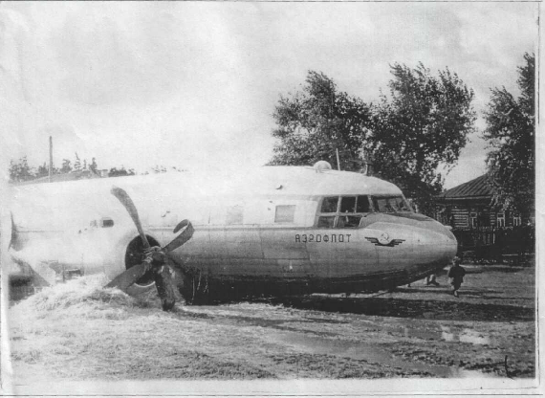

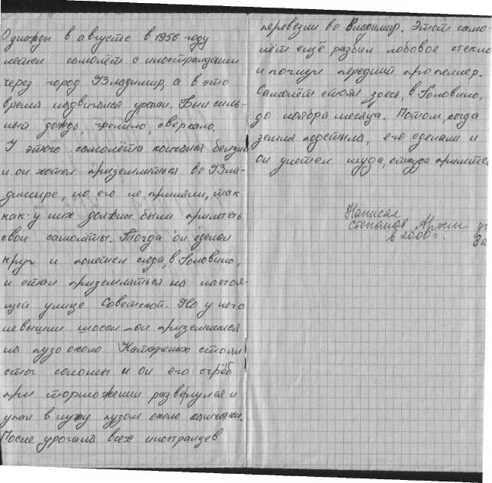

О формах и методах работы.

Если взять за основу изменение личностных особенностей учащихся, то процесс управления познавательным интересом в основной школе и в старшем звене может выглядеть следующим образом:

Основная школа | Старшие классы
- определенный уровень развития личности, когда ребенок еще не имеет сложившихся взглядов, но уже может ответственно относится к учебной деятельности, предполагает  в области преподавания цель: максимально помочь ребенку не потерять интерес к учебной деятельности, дать ему как можно больше в плане развития его, как ученика, показать ему пример добрых, благородных поступков, а также представлений о том, что нужно осуждать, то есть мировоззренческих ценностей. | - новый уровень развития личности, когда складываются убеждения, жизненные установки, мировоззрение, когда появляется более осознанное отношение к учебе, стремление найти и развить свои интересы, происходит выбор области будущей профессии, требует:  в области преподавания: поставить учащихся в ситуацию, когда им будет важно иметь свое мнение, выбирать и доказывать точку зрения, соглашаться или спорить с чем-то, причем в цивилизованных рамках. Показать исторический процесс более глубоко, так как они уже в их возрасте могут представить, поставить в рамки максимальной работы на уроке, вводить новые формы организации деятельности: семинары, проекты, лабораторные работы, круглые столы.

Формы и методы работы с учащимися не могут быть однообразными, если мы хотим сохранить познавательный интерес. В своей преподавательской деятельности я выделяю следующие направления:

- в работе с учебником (от чтения для поиска ответов на простые познавательные вопросы к самостоятельному изучению большей части параграфа).
- в ведении рабочих тетрадей (от домашней работы с ними при обязательной проверке учителем к их самостоятельному ведению).
- в работе с источниками (от анализа исторических источников под руководством учителя к самостоятельному выполнению продуктивных и творческих заданий).
- в формах организации учеников (от заданий, предложенных учителем к заданиям, выбранным и предложенным учениками, от индивидуальной к групповой работе), (от решения проблемных заданий под руководством учителя к самостоятельной работе над проблемой (предлагают и осуществляют свои пути решения), (от изучения истории только на уроке к участию в различных формах кружковой, поисковой, исследовательской работы).

Виды заданий для учащихся.

5 класс | 6 класс | 7 класс
- чтение большей части параграфа на уроке с поиском ответов на познавательные вопросы.  - упражнения «Рассказ с ошибками», «Узнай событие, личность», реши кроссворд, «Вставь пропущенные слова».  - Подготовка сообщений на тему, предложенную учителем: например, « Семь чудес света»,  « Загадки и тайны пирамид», «Почему вымерли мамонты». - решение задач по счету лет в истории.  - работа с контурными и настенными картами, использование игр «Найдите на карте местонахождение описываемого объекта».  - попытки анализировать письменные и вещественные источники выражать свое отношение.  в каждой теме работа с понятиями, вопросами к параграфу. Какой вопрос был самым сложным?  - Составление рассказов по учебным картинам.  - «Допиши историю», «Оживи картину», с элементами драматизации. | - самостоятельное изучение почти 1/2 части параграфа.  - изготовление карточек по датам, упражнения с ними, отработка умений сопоставлять события, синхронизировать.  - чтобы не терять время многим ученикам разрешается во время устных ответов товарищей одновременно работать в рабочих тетрадях.  - выполнение заданий на сравнение (таблицы), составление планов в начале года - простых, к концу – начало работы над сложными.  - работа над формированием оценочных суждений, характеристиками личностей.  - составление рассказов о событиях только по карте, по карте и др. источникам.  - составление генеологических таблиц, -самостоятельное выделение самых важных понятий, дат.  - нахождение и выписывание информации из рассказа учителя. | - самостоятельное изучение большей части параграфа.  - самостоятельное ведение рабочих тетрадей.  - составление всех видов планов, усложнение таблиц.  - сравнение исторических карт, нескольких источников, мнений историков.  - выполнение творческих заданий, групповые формы работы.  - начало самостоятельного выбора заданий.  - устные рецензии ответов товарищей по плану.

Здесь я не претендую на полное изложение форм и методов своей работы, думаю, что представление о них можно получить и в других разделах описания опыта.

Внеклассная работа

Ее можно разделить на групповую и индивидуальную. Главное место в ней занимает руководство школьным Музеем и созданным на его базе историко-краеведческим кружком, названным его первыми участниками «КЛИО» - это и имя богини истории, и «Кружок Любителей Истории Отечества». В 2004-2005 учебном году работали над осуществлением проекта, посвященного 60-летиюВеликой Победы «Родному поселку – музей», 9 мая открыли музей. В июне 2005 года на базе школьного оздоровительного лагеря впервые работал историко-краеведческий отряд. Самые любимые наши с ребятами дела: походы по родному краю, экскурсии, ремонт и посадка цветов у памятников погибшим в годы Великой Отечественной войны, поздравление ветеранов, выполнение поисковых заданий музея, школьные краеведческие конференции по их итогам, написание исследовательских работ по истории родного края на конкурс «ОТЕЧЕСТВО», два года подряд ребята нашей школы были лауреатами и призерами областного конкурса (мы представили в позапрошлом учебном году одну работу о старообрядчестве и в прошлом – две работы: по фронтовым письмам, хранящимся в музее школы, и по судьбам раскулаченных на территории нашего края). В Приложении 6 можно увидеть эти работы и материалы к ним, которые используются на уроках истории и во время бесед и экскурсий.

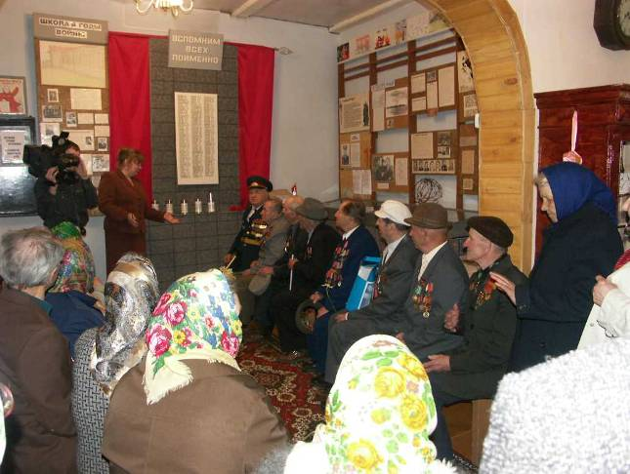

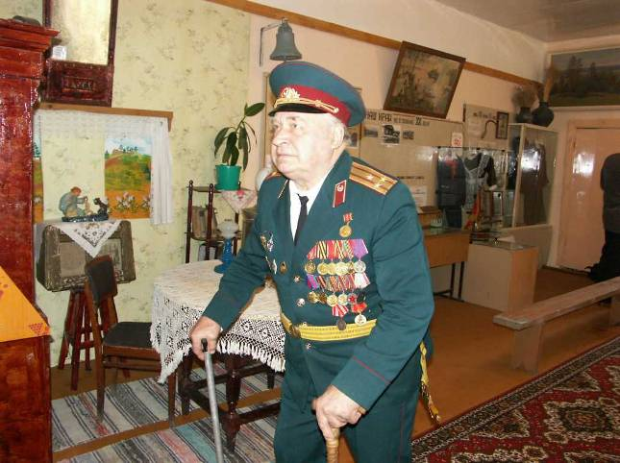
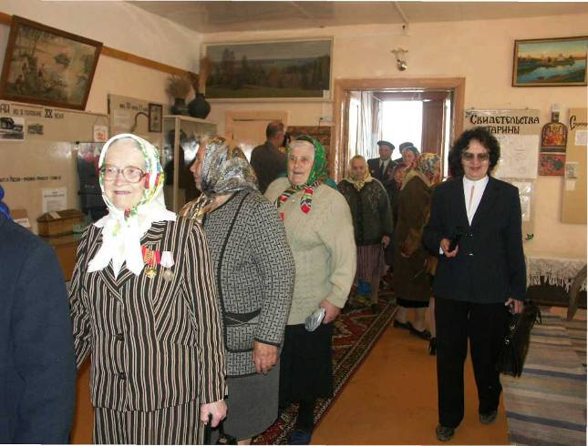

Традиционными стали исторические конкурсы: «Удивительный мир средневековья», «Наша Родина – Россия»; постановки на тему « В царстве пламенного Ра», «Древнегреческие легенды и мифы». Весело и интересно были подготовлены и проведены коллективные творческие дела: «Куделица», «Праздник главной улицы поселка»; исторические выставки: «Старые фотографии», « Из истории елочных украшений», « Ручное прядение и ткачество», «Головинской средней школе – 30 лет», « Предметы старины». Некоторые материалы представлены также в приложении.
Для грамотного руководства музеем я постоянно учусь: в 2000-2001 году прошла курсы руководителей школьных музеев по линии ВИУУ на базе областной станции туристов-краеведов, принимаю участие в семинарах, которые организует станция по написанию краеведческих работ, принимала участие в двухдневном семинаре по краеведению на базе Боголюбовской школы, который в прошлом учебном году организовала лаборатория ВИУУ «Сельская школа» совместно со станцией туристов-краеведов,.
В апреле 2003 года ездила по приглашению станции туристов-краеведов в составе группы руководителей школьных музеев, учителей- краеведов, работников дополнительного образования на учебу в Петербург в Анничков дворец, в 2004-2005 учебном году – в осенние каникулы, также по приглашению станции приняла участие в выездном семинаре руководителей школьных музеев в Петушинском районе.
Такие поездки, встречи дают мне очень многое.

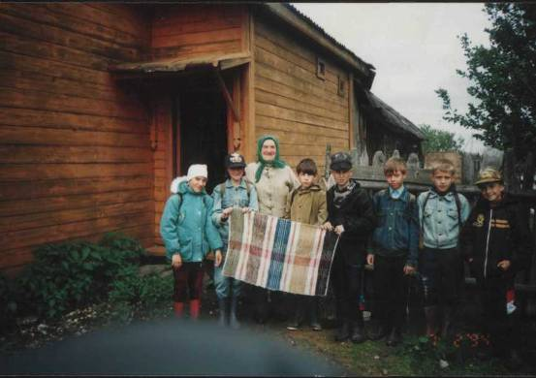
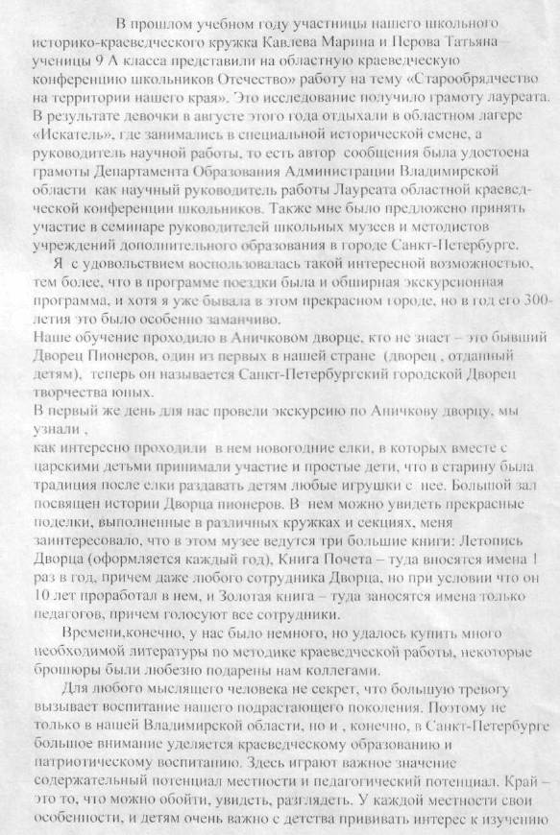

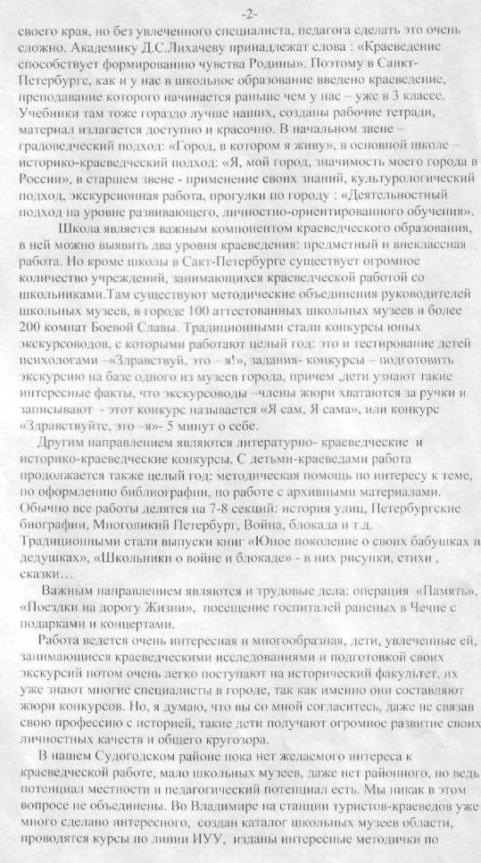
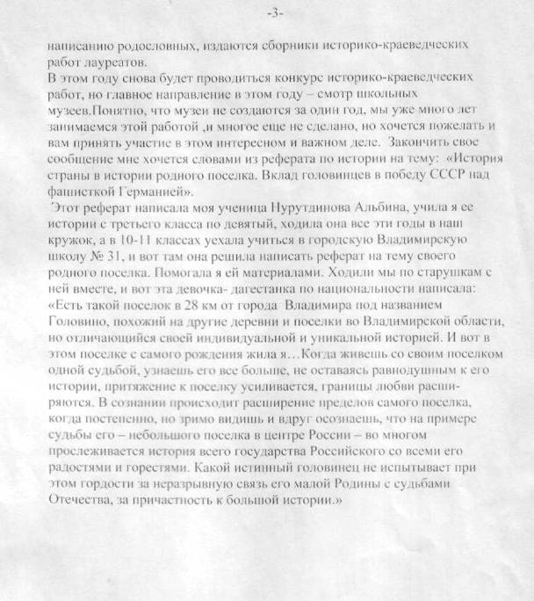

Результативность:

Имею устойчивые результаты успеваемости по истории и обществознанию (неуспевающих нет, 2001/2002 учебный год – 50/58 % «хорошистов», 2002/2003 учебный год – 61/65% , 2003/2004 учебный год – 56/60 % соответственно), стабильно большое число учащихся , выбирающих экзамен по обществознанию (60-70% девятиклассников и учащихся 8 класса, подтверждающих годовые оценки, ответы учащихся отличаются логичной и эмоциональной речью, выводы аргументируются примерами личного опыта учащихся);
в течение последних двух лет подготовила лауреатов и призеров областного краеведческого конкурса «Отечество», эта работа отмечена грамотами областного департамента образования, работы опубликованы в краеведческих сборниках.
в 2003/2004 учебном году моя ученица стала победителем районной олимпиады по истории; в этом году три ученицы - победители и призеры районной олимпиады по обществознанию, ежегодно готовлю победителей и призеров районных исторических конкурсов; даю открытые уроки, заслуживающие высокой оценки коллег;

При оценке развития учащихся выделяю следующие показатели:

- уровень сформированности общеучебных и специальных умений и навыков.
- самостоятельность в работе.
- положительная мотивация к учению, уровень познавательного интереса, познавательная потребность.
- признание гуманизма, как принципа взаимоотношений с окружающим миром.
- уважение к истории человечества.

Учителю важно видеть результаты своей работы. Для отслеживания результативности я использую методики, которые можно найти в специальной литературе: Фридман Л.М. и др. Изучение личности учащегося и ученических коллективов: Кн. для учителя. – М.: Просвещение, 1988. (Психол. наука – школе), методы наблюдения, анкетирования, анализ и сравнение работ учащихся, собираю наиболее удачные творческие работы. Также проверяю технику чтения, интересно, что техника чтения у выпускника школы должна быть на уровне 250 слов в минуту (больно видеть, что некоторые школьники никогда так и не достигнут этой планки).
Далее приведу некоторые результаты наблюдений учащихся «занковского» 8 А класса.
В 2004- 2005 учебном году 72% учащихся получили хорошие и отличные годовые оценки.

Методика 37. Познавательная потребность.
Цель: установить интенсивность познавательной потребности у учащихся.
Порядок проведения: Учитель на основе наблюдений, бесед с другими учителями, с родителями школьника должен выбрать ответы следующей анкеты:

Вопросы | Возможные ответы | Баллы
1. Как часто ученик подолгу занимается какой-нибудь умственной работой (несколько часов подряд для подростка)?  2. Что предпочитает школьник, когда задан вопрос на сообразительность?  3. Много ли читает школьник дополнительной литературы?  4. Насколько эмоционально ученик относится к интересному для него занятию, связанному с умственной работой?  5. Часто ли задает вопросы? | а) часто  б) иногда  в) очень редко  а) помучиться, но самому найти ответ  б) когда как  в) получить готовый ответ от других  а) постоянно, много  б) неровно. Иногда много, иногда ничего не читает.  в) мало или совсем ничего не читает  а) очень эмоционально  б) когда как  в) Эмоции ярко не выражены (здесь надо учитывать общую эмоциональность школьника)  а) часто  б) иногда  в) очень редко | 5  3  1  5  3  1  5  3  1  5  3  1  5  3  1

Результаты исследования:
Фамилия, имя | Вопросы |  |  |  |  |  |  |  | Сумма  баллов | И
 | 1 | 2 |  | 3 |  | 4 |  | 5
1.Баринова Таня  2.Дьяченко Кристина  3.Ермакова Наташа  4.Катаргина Валя  5.Кириллова Оля  6.Малинина Таня  7.Никитенко Ира  8.Никитина Оля  9.Панина Лена  10.Рухлов Коля  11.Салтыкова Ира  12.Сидорова Таня  13.Соловьева Женя  14.Сотникова Настя  15.Филина Юля  16.Шикель Денис  17.Шмакова Аня  18.Яковлев Дима | 5  3  3  3  5  5  5  3  5  3  3  5  5  3  5  3  5  3 |  | 5  3  3  5  3  5  5  1  5  3  3  5  5  3  3  1  3  3 |  | 5  3  3  3  5  3  5  3  3  3  1  3  3  1  5  1  3  3 |  | 5  5  3  5  5  3  5  3  5  3  5  3  5  5  5  5  3  3 | 5  3  3  5  5  3  5  1  5  3  5  3  5  5  5  3  3  3 | 25  17  15  21  23  19  25  11  23  15  17  19  23  17  23  13  17  15 | 5  3,4  3  4,2  4,6  3, 8  5  2,2  4,6  3  3,4  3,8  4,6  3,4  4,6  2,6  3,4  3

И – показатель интенсивности познавательной потребности, сумма баллов, набранных учеником, разделенная на 5 (число вопросов).

ЕСЛИ И БОЛЬШЕ 3,5 И МЕНЬШЕ ИЛИ РАВНО 5 – МОЖНО СЧИТАТЬ, ЧТО У ДАННОГО УЧЕНИКА СИЛЬНО ВЫРАЖЕНА ПОЗНАВАТЕЛЬНАЯ ПОТРЕБНОСТЬ. Баринова Таня, Катаргина Валя, Кириллова Оля, Малинина Таня, Никитенко Ира, Панина Лена, Сидорова Таня, Соловьева Женя, Филина Юля.
ЕСЛИ И БОЛЬШЕ 2,5 И МЕНЬШЕ ИЛИ РАВНО 3,5, ТО ОНА ВЫРАЖЕНА УМЕРЕННО. Дьяченко Кристина, Ермакова Наташа, Рухлов Коля, Салтыкова Ира, Сотникова Настя, Шикель Денис, Шмакова Аня, Яковлев Дима.

ЕСЛИ И МЕНЬШЕ ИЛИ РАВНО 2,5, ТО ПОЗНАВАТЕЛЬНАЯ ПОТРЕБНОСТЬ ВЫРАЖЕНА СЛАБО. Никитина Оля.

Методика 43. «Тройные сравнения».
Цель: установить наличие внешних и внутренних мотивов учения, их направленность и силу.
Порядок выполнения: учитель предлагает ребятам выбрать из таблицы, написанной на доске, любое число заданий, написав их номера на листочке. Объясняет такое действие необходимостью далее предложить ребятам задания в соответствии с их выбором. «Учтите, что каждое задание оценено по трем признакам – проблемности, сложности и полезности - оценками в баллах от 2 до5. Под проблемностью следует понимать наличие в задании нового вопроса, нового подхода, новой ситуации. Под сложностью понимается насколько задание сложное и трудное, а под полезностью – насколько решение этого задания поможет в усвоении и закреплении изучаемого материала. Чем выше балл, тем больше уровень соответствующего признака»,- объясняет учитель.

Номер задачи | Проблемность | Сложность |  | Полезность
1  2  3  4  5  6  7  8  9  10  11  12 | 5  5  5  2  4  4  2  3  4  4  3  3 | 4  4  3  3  5  5  5  2  4  3  2  3 |  | 4  2  4  3  4  2  4  5  3  5  5  2
Учащиеся 8 А класса выбрали следующие задания: |  |  | Сила внутреннего мотива  к учению в результате подсчета по формуле, предложенной в методике.
1.Баринова Таня 1,2,3. |  |  | 5 1/4
2.Дьяченко Кристина 2,4,8. |  |  | 3
3.Ермакова Наташа 1,6,5,7. |  |  | 5
4.Катаргина Валя 1,2,10. |  |  | 4 2/3
5.Кириллова Оля 2,4,6,8,10,12. |  |  | 3 2/3
6.Малинина Таня 5,7,8,10,11,1. |  |  | 2 1/2
7.Никитенко Ира 1,5,10. |  |  | 4
8.Никитина Оля 1,4,5,8,10. |  |  | 2,8
9.Панина Лена 1,10,5,3. |  |  | 4
10.Рухлов Коля 5,6,7,9,11. |  |  | 3,6
11.Салтыкова Ира 1,3,5. |  |  | 4 2/3
12.Сидорова Таня 8,1,3. |  |  | 3
13.Соловьева Женя 1,5,10,9,7. |  |  | 3,8
14.Сотникова Настя 5,6, 9,10. |  |  | 5
15.Филина Юля 1,5,3. |  |  | 4 2/3
16.Шикель Денис 2,3,5,10,11,1,8,7. |  |  | 3 2/9
17.Шмакова Аня 2,4,6. |  |  | 5 1/3
18.Яковлев Дима 1,2,3,5,6,7. |  |  | 5 1/6

НА ОСНОВЕ ПОЛУЧЕННЫХ ДАННЫХ МОЖНО ВЫЯВИТЬ ГРУППУ УЧАЩИХСЯ, ИМЕЮЩИХ ВЫСОКУЮ И ДОСТАТОЧНО УСТОЙЧИВУЮ СИЛУ УЧЕБНО-ПОЗНАВАТЕЛЬНЫХ ВНУТРЕННИХ МОТИВОВ К ИСТОРИИ, ИХ РЕЗУЛЬТАТ БОЛЬШЕ ИЛИ РАВЕН 4:
1.БАРИНОВА ТАНЯ.
2.ЕРМАКОВА НАТАША
3.КАТАРГИНА ВАЛЯ
4.НИКИТЕНКО ИРА
5.ПАНИНА ЛЕНА
6.САЛТЫКОВА ИРА
7.СОТНИКОВА НАСТЯ
8.ФИЛИНА ЮЛЯ
9.ШМАКОВА АНЯ
10.ЯКОВЛЕВ ДИМА

ПРИ РЕЗУЛЬТАТЕ МЕНЬШЕ 4 МОЖНО СДЕЛАТЬ ВЫВОД О СОМНИТЕЛЬНОСТИ УСТОЙЧИВОСТИ ВНУТРЕННИХ МОТИВОВ.
ДЬЯЧЕНКО КРИСТИНА 3
КИРИЛЛОВА ОЛЯ 3 2/3
МАЛИНИНА ТАНЯ 2 1/2
НИКИТИНА ОЛЯ 2,8

РУХЛОВ КОЛЯ 3,6
СИДОРОВА ТАНЯ 3

СОЛОВЬЕВА ЖЕНЯ3,8
ШИКЕЛЬ ДЕНИС 3 2/9

Техника чтения.

 | В конце  нач. школы  2000/2001 | 6 класс  конец года  2002/2003 | 8 класс  начало года 2004/2005
1.Баринова Таня | 85 | 135 | 190
2.Дьяченко Кристина | 135 | 190 | 242
3.Ермакова Наташа | 102 | 135 | 175
4.Катаргина Валя | 85 | 146 | 213
5.Кириллова Оля | 66 | 128 | 180
6.Малинина Таня | 80 | 142 | 171
7.Никитенко Ира | 118 | 165 | 207
8.Никитина Оля | 109 | 167 | 185
9.Панина Лена | 135 | 186 | 222
10.Рухлов Коля | 91 | 129 | 169
11.Салтыкова Ира | 114 | 127 | 185
12.Сидорова Таня | 102 | 176 | 201
13.Соловьева Женя | 120 | 147 | 178
14.Сотникова Настя | 144 | 156 | 180
15.Филина Юля | 119 | 189 | 250
16.Шикель Денис | 94 | 131 | 176
17.Шмакова Аня | 83 | 139 | 180
18.Яковлев Дима | 99 | 128 | 141

АНКЕТА ДЛЯ ОПРЕДЕЛЕНИЯ ШКОЛЬНОЙ МОТИВАЦИИ УЧАЩИХСЯ:

1.ТЕБЕ НРАВИТЬСЯ УЧИТЬСЯ В ШКОЛЕ?
- НЕ ОЧЕНЬ
- НРАВИТСЯ
- НЕ НРАВИТСЯ
2.ТЫ С РАДОСТЬЮ ИДЕШЬ В ШКОЛУ УТРОМ, ИЛИ ТЕБЕ ХОЧЕТСЯ
ОСТАТЬСЯ ДОМА?
- ЧАЩЕ ХОЧЕТСЯ ОСТАТЬСЯ ДОМА
- БЫВАЕТ ПО-РАЗНОМУ
- ИДУ С РАДОСТЬЮ
3.ЕСЛИ БЫ УЧИТЕЛЬ СКАЗАЛ, ЧТО ЗАВТРА В ШКОЛУ НЕ ОБЯЗАТЕЛЬНО
ПРИХОДИТЬВСЕМ УЧЕНИКАМ, ЖЕЛАЮЩИМ МОЖНО ОСТАТЬСЯ ДОМА,
ТО ПОШЕЛ БЫ ТЫ В ШКОЛУ ИЛИ ОСТАЛСЯ ДОМА?
- НЕ ЗНАЮ
- ОСТАЛСЯ БЫ ДОМА
- ПОШЕЛ БЫ В ШКОЛУ
4.ТЕБЕ НРАВИТСЯ, КОГДА У ВАС ОТМЕНЯЮТ КАКИЕ-НИБУДЬ УРОКИ?
- НЕ НРАВИТСЯ
- БЫВАЕТ ПО-РАЗНОМУ
- НРАВИТСЯ
5.ТЫ ХОТЕЛ БЫ, ЧТОБЫ ТЕБЕ НЕ ЗАДАВАЛИ ДОМАШНИХ ЗАДАНИЙ?
- ХОТЕЛ БЫ
- НЕ ХОТЕЛ БЫ
- НЕ ЗНАЮ
6.ТЫ ХОТЕЛ БЫ, ЧТОБЫ В ШКОЛЕ ОСТАЛИСЬ ОДНИ ПЕРЕМЕНЫ?
- НЕ ЗНАЮ
- НЕ ХОТЕЛ БЫ
- ХОТЕЛ БЫ
7.ТЫ ЧАСТО РАССКАЗЫВАЕШЬ О ШКОЛЕ РОДИТЕЛЯМ?
- ЧАСТО
- РЕДКО
- НЕ РАССКАЗЫВАЮ
8.ТЫ ХОТЕЛ БЫ, ЧТОБЫ У ТЕБЯ БЫЛИ МЕНЕЕ СТРОГИЕ УЧИТЕЛЯ?
- ТОЧНО НЕ ЗНАЮ
- ХОТЕЛ БЫ
- НЕ ХОТЕЛ БЫ
9.У ТЕБЯ В КЛАССЕ МНОГО ДРУЗЕЙ?
- МАЛО
- МНОГО
- НЕТ ДРУЗЕЙ
10.ТЕБЕ НРАВЯТСЯ ТВОИ ОДНОКЛАССНИКИ?
- НРАВЯТСЯ
- НЕ ОЧЕНЬ
- НЕ НРАВЯТСЯ.

Приложение 1 Продолжение фрагмента урока в 5 классе.

Первый ключ – КАРТА. Объясняю ребятам, что мы будем путешествовать по странам и материкам, поэтому необходимо знать, куда мы будем отправляться, где это находится. Ребята вместе со мной догадываются, что первый ключ для нас - это карта, поэтому рисует его в тетради и подписываем. По карте (обычно это физическая карта полушарий) могут быть заданы самые простые вопросы: «Покажите, где находится наша Родина – Россия?», «Где находится север, юг? и т.д.» Учитель обращает внимание на то, как правильно подходить к карте, брать указку.
Второй ключ – СЧЕТ ЛЕТ В ИСТОРИИ. Далее объясняю, что в этом году мы будем изучать Историю Древнего мира – самый длительный период в истории человечества. Рассказывают о ней, в основном, вещественные исторические источники, которые находят археологи. Чертим линию времени и показываем на ней хронологические рамки древней истории человечества. Далее мы решаем различные познавательные задания и упражнения, например: « Иванов Кирилл родился в 1992 году, а его любимый исторический герой – князь Александр Невский родился в 1220 году, кто родился раньше и на сколько лет?». Решаем задачу вместе с ребятами, вспоминаем, что события считаются от Рождества Христова, пробуем рисовать линию времени. «Помогите ученику 4 класса, которого попросили написать века римскими цифрами: 10, 15, 19.» После решения простейших задач, рисуем в тетради второй ключ и пишем на нем: «счет лет в истории».
Третий ключ – УЧЕБНИК. Когда берем в руки учебник, то выясняем, кто его для нас написал, даются задания на внимательность: найти на какой странице начинается, например, параграф №8, сколько в учебнике глав, разделов, какой параграф начинается на странице 45? Даю ребятам задание сделать закладку в учебник, чтобы она была «исторической»: с рисунком из учебника, изображением какой-нибудь исторической вещи и обязательно из картона, объявляю, что ученики, которые к следующему уроку самостоятельно сделают закладки, получат за них оценки в журнал. Здесь очень важно прививать навыки бережного обращения с книгой. Третий ключ также фиксируется в тетради.
Четвертый ключ – ИСТОРИЧЕСКИЕ ИСТОЧНИКИ. Когда говорю об исторических источниках, то даю ребятам задание «превратиться» в историков и попробовать рассказать о прошлом по древнему рисунку, монете, экспонату школьном музея (например, камню с отпечатком морской раковины). Помогаю им, сообщаю новые, незамеченные ими или незнакомые особенности. Приходим к выводу о том, что источники очень важны, их надо собирать, сохранять и внимательно изучать.
Теперь все ключи мы проверили и выяснили, что можем отправляться в страну «Историю»
В заключении можно показать ребятам фрагмент учебного диафильма или видеофрагмент о первобытных людях. Отметив, что узнать об увиденном, помогли нам исторические источники и специальные ключевые знания о прошлом, о которых мы сегодня говорили, в заключение, спрашиваю ребят, для чего мы будем изучать историю, чем она нам интересна.

Приложение 3

МАТЕРИАЛЫ К УРОКУ-СОРЕВНОВАНИЮ В 7 КЛАССЕ «ПЕТР ВЕЛИКИЙ В ОЦЕНКАХ СОВРЕМЕННИКОВ. ИСТОРИКОВ И ПОТОМКОВ»

Урок проводился в конце учебных занятий, по просьбе учителя классу изменили расписание, так чтобы это был шестой урок. Ребята заранее по желанию разделились на две группы современников Петра: сторонников и противников. Каждый учение выбрал историческую роль, некоторые подготовили диалоги. Условием выступления была подготовка костюма, или его элементов, а самое главное – текстов выступлений. Учитель проводил консультации с ребятами. Учителю помогали два сильных ученика: условно их роли назывались «прокурор» и «адвокат», они представляли мнение потомков и историков, также заканчивали выступления «своих» групп и проверяли подготовку ребят к занятию. Урок проводился в конце изучения темы «Россия в первой четверти XYIII века». Урок проходил в форме соревнования двух команд. В жюри были приглашены коллеги-учителя и члены кружка – старшеклассники.
Вступительное слово учителя о том, что главная наша цель сегодня не просто соревноваться, кто сильнее, хотя Петр очень любил соревнование, но и, используя наработанный материал, знания и на основе новых фактов, которые сегодня, несомненно, прозвучат, по-новому взглянуть на личность Петра I, дать оценку его деятельности в целом.

1.ПРЕДСТАВЛЕНИЕ КОМАНД: НАЗВАНИЕ, ДЕВИЗ, КАПИТАН.

2. Конкурсы и задания.

Задание № 1 (давалось на время, 4 минуты)

Объясните даты в цепочке, сгруппируйте их, озаглавьте полученные группы дат:

17211720170317001709171416821725172217081695167217071711

Задание № 2 (соревнование 2-х сильнейших представителей, по выбору команд)

Блиц-вопросы:

Первый музей в России, первый флот Петра 1, Первый Орден в России, Первая газета,
Первое поражение русских в Северной войне, Первый Новый год, отмечаемый 1 января,
Первая крепость в Санкт-Петербурге, Первый памятник Петру 1, Название первого
корабля, построенного на верфи в Воронеже, Первая жена Петра 1, Первый сын Петра,
первое любимое ремесло Петра, первый учитель Петра, первые общественные
собрания дворян; первая победа русских в Северной войне.

Задание № 3 (ОТВЕТЫ ДАВАЛИСЬ ПОСЛЕ ОБСУЖДЕНИЯ КОМАНДАМИ)

Прочитайте текст и ответьте на вопросы:

"...В 1698 году, в мае месяце Петр 1, прибыв из Англии снова в Голландию, перед отъездом
своим оттуда вздумал еще раз повеселиться на море. Сего ради... отправились на судне в город
Хардевейк, лежащий на берегу моря. На возвратном пути к ночи восстала такая ужасная
буря, что корабельщики потеряли надежду ко спасению и в страхе ожидали бедственного
поглощения. Но государь, мужеством огражденный, ободряя их, показывая вид
бесстрашия и смеючись, им говорил: «Слыхали ли вы когда-нибудь, чтобы какой царь утонул
в море? Не бойтесь, кормила в моей руке». Наконец, по претерпении штурма, благополучно
приехал в прежнее пристанище… и …с радостью сказал: «Провидение хранит меня для
Отечества везде». (Петр Великий. Воспоминания…с. 255-256).

ВОПРОСЫ: 1) Каково отношение царя к морю?
2) Найдите в тексте указания на 2 причины, по которым Петр
Великий был уверен, что он не погибнет в шторме?

Задание № 4 (творческий конкурс)

Придумайте и разыграйте историческую сценку на темы:

Проверка Петром 1 дворян, приехавших после обучения за границей.

Ношение бороды и усов в петровское время.

Вопросы учителя к исполнителям сцен.

Например: На улице встретились прихожанин со священником. Дело было во

время борьбы с бородами и усами. Прихожанин спросил, о том,

что ему делать, голову рубить или бороду?
Что мог ответить священник?
( ЭТОТ ЭПИЗОД - В КНИГЕ ДЛЯ ЧТЕНИЯ ПО ИСТОРИИ СССР С
ДРЕВНЕЙШИХ ВРЕМЕН ДО КОНЦА XYIII ВЕКА).

Могли ли на столах для гостей быть игральные карты?

3.Выступления команд и их руководителей. Заполнение листов оценки выступлений товарищей, которые после их проверки проанализировал учитель.

Лист оценки выступлений товарищей.
-------------------------------------------------------------------------------------------------------------------------------------
! фамилия, имя ! костюм ! выступление: историч. достоверность ! ответы на вопросы
--------------------------------------------------------------------------------------------------------------------------------------

4. ЗАКЛЮЧИТЕЛЬНОЕ ЗАДАНИЕ ДЛЯ ВСЕХ

Подумай и ответь:

1.Новорожденных девочек принято пеленать, используя розовые ленты, а мальчиков –
голубые. Откуда пошел этот обычай?
2. «Нет в истории сражения, которое унесло бы столько жизней». О каком событии написал
эти слова историк В.О.Ключевский?
3. Александр, Екатерина. Андрей. Что связывает эти имена? Расположите в правильной последовательности.
4.В пору строительства корабля «Предестинация» к Петру 1 прибыл прусский посол
фон Принц. Что, если верить молве, пришлось сделать послу, чтобы вручить русскому
царю верительные грамоты?

После были подведены итоги урока, выставлены оценки.
ЗАКЛЮЧИТЕЛЬНОЕ СЛОВО УЧИТЕЛЯ ОБ УДИВИТЕЛЬНОЙ ЛИЧНОСТИ ПЕТРА И ЕГО ВРЕМЕНИ. Фрагмент художественного фильма о Петре.
Зачитываются слова историка Погодина о Петре.

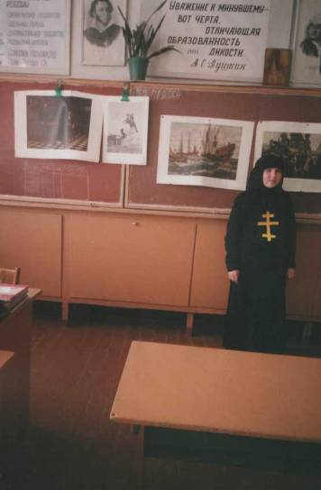

ПЛАН УРОКА.
ТЕМА: ЗНАЧЕНИЕ БОРОДИНСКОЙ БИТВЫ В СОБЫТИЯХ ОТЕЧЕСТВЕННОЙ ВОЙНЫ 1812 ГОДА. ( ЕСЛИ ПОЗВОЛЯЕТ ВРЕМЯ ЛУЧШЕ ОТВЕСТИ НА ЭТУ ТЕМУ 2 ЧАСА)

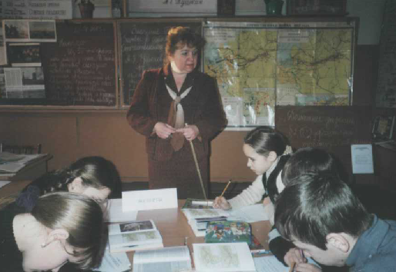

ПЛАН УРОКА:
1. ОРГМОМЕНТ, МОТИВАЦИЯ. УЧИТЕЛЬ: «РЕБЯТА! НА ПРОШЛОМ УРОКЕ МЫ ИЗУЧАЛИ ВНЕШНЮЮ ПОЛИТИКУ РОССИИ В 1801- 1812 ГОДАХ. СКАЖИТЕ, КАКОЕ НАПРАВЛЕНИЕ ЭТОЙ ПОЛИТИКИ БЫЛО ОДНИМ ИЗ САМЫХ ГЛАВНЫХ?» (ЗАПАДНОЕ ИЛИ ЕВРОПЕЙСКОЕ). ПОЧЕМУ? ( В ЕВРОПЕ ПРОИСХОДИЛИ НАПОЛЕОНОВСКИЕ ВОЙНЫ, РОССИЯ УЧАСТВОВАЛА В АНТИНАПОЛЕОНОВСКОЙ КОАЛИЦИЯХ, НЕУДАЧНО…, С 1810 ГОДА ФРАНЦИЯ, А ЗАТЕМ И РОССИЯ НАЧИНАЮТ ГОТОВИТЬСЯ К ВОЙНЕ)
ИЗ КУРСА НОВОЙ ИСТОРИИ ВЫ УЖЕ ЗНАЕТЕ, ЧТО 12 ИЮНЯ 1812 ГОДА НАПОЛЕОНОВСКАЯ АРМИЯ ВТОРГЛАСЬ В ПРЕДЕЛЫ РОССИИ. НАЧАЛАСЬ ОТЕЧЕСТВЕННАЯ ВОЙНА. ДАВАЙТЕ НАЗОВЕМ ГЛАВНЫЕ ПРИЧИНЫ ЭТОЙ ВОЙНЫ! ( СТРЕМЛЕНИЕ НАПОЛЕОНА К ЕВРОПЕЙСКОМУ И МИРОВОМУ ГОСПОДСТВУ, НАРУШЕНИЕ РОССИЕЙ КОНТИНЕНТАЛЬНОЙ БЛОКАДЫ, ЛИЧНАЯ НЕПРИЯЗНЬ ДВУХ ИМПЕРАТОРОВ АЛЕКСАНДРА I И НАПОЛЕОНА I.
Отечественная война! Обратите внимание на ЭТО НАЗВАНИЕ. В нашей истории были Ливонская, Северная, Русско-Турецкие войны. Почему ВОЙНА С НАПОЛЕОНОМ ПОЛУЧИЛА НАЗВАНИЕ ОТЕЧЕСТВЕННОЙ? ( за ОТЕЧЕСТВО ), а разве в других войнах мы не воевали за Отечество? Я думаю, что на УРОКАХ ПО ВОЙНЕ 1812 ГОДА вы должны найти ответ на этот вопрос, тем более, что в этом году мы отмечаем 60-летие Великой Отечественной войны, в истории нашей Родины было две Отечественных войны… Что же их объединяет?
Ученые говорят, что звезды, которые светят нам ночью, может быть, уже давно погасли, но свой свет еще несут людям. Наверное, со звездами можно сравнить и некоторые исторические события, они давно отгремели, а люди помнят о них, размышляют, находят в них много поучительного, важного, необходимого, гордятся ими, или сочувствуют их участникам. Я думаю, что вы уже немало знаете и слышали об Отечественной войне 1812 года. Какие события вам знакомы? (Бородинское сражение), о Багратионе, ездили в Юрьев- Польский, о том, что изгнали Наполеона).
Пришло время пристальнее и внимательнее изучить эти события. Для всякого гражданина России непростительно мало только назвать, например Бородинскую битву, и не понять, а что же произошло на Бородинском поле.

ОБРАТИТЕ ВНИМАНИЕ НА НАЗВАНИЕ ТЕМЫ УРОКА. НАЗОВИТЕ В НАЗВАНИИ ТЕМЫ СЛОВОСОЧЕТАНИЕ, ПОКАЗЫВАЮЩЕЕ ГЛАВНЫЙ ОБЪЕКТ СЕГОДНЯШНЕГО ИССЛЕДОВАНИЯ. (БОРОДИНСКАЯ БИТВА). ОБЪЯСНИТЕ ТЕМУ УРОКА, КАК ВЫ ЕЕ ПОНИМАЕТЕ ИЗ НАЗВАНИЯ. О ЧЕМ МЫ БУДЕМ СЕГОДНЯ ОБЯЗАТЕЛЬНО ГОВОРИТЬ НА УРОКЕ? ( О БИТВЕ , О ВОЙНЕ, О ЗНАЧЕНИИ ЭТОЙ БИТВЫ…).
У каждого ученика на столе листок- фрагмент рабочей тетради по уроку, разработанный учителем.

_________________________________________
(фамилия, имя)

Тема урока: ЗНАЧЕНИЕ БОРОДИНСКОЙ БИТВЫ.
В СОБЫТИЯХ ОТЕЧЕСТВЕННОЙ ВОЙНЫ 1812 ГОДА.

1. При помощи исторической карты учебника «Нашествие армии Наполеона на Россию» восстановите хронологическую последовательность событий.

БОРОДИНСКОЕ СРАЖЕНИЕ
ВТОРЖЕНИЕ АРМИИ НАПОЛЕОНА В РОССИЮ
ВОЕННЫЙ СОВЕТ В ФИЛЯХ
СОЕДИНЕНИЕ 1 И 2 РУССКОЙ АРМИЙ У СМОЛЕНСКА
ОСТАВЛЕНИЕ РУССКИМИ МОСКВЫ, ПОЖАР В МОСКВЕ.
СМОЛЕНСКАЯ БИТВА.
НАЗНАЧЕНИЕ М.И.КУТУЗОВА ГЛАВНОКОМАНДУЮЩИМ РУССКОЙ АРМИЕЙ.

2. В ХОДЕ ИЗУЧЕНИЯ МАТЕРИАЛА О БОРОДИНСКОМ СРАЖЕНИИ ЗАПОЛНИТЕ ТАБЛИЦУ ПРИМЕРАМИ И ФАКТАМИ.

ПОБЕДА РУССКИХ | ПОБЕДА ФРАНЦУЗОВ | ИНЫЕ МНЕНИЯ

ВЫВОД: ( ИСПОЛЬЗУЙТЕ МНЕНИЕ ИСТОРИКОВ О БОРОДИНСКОМ СРАЖЕНИИ ).

2. МЕСТО БОРОДИНСКОЙ БИТВЫ В СОБЫТИЯХ ОТЕЧЕСТВЕННЙ ВОЙНЫ:

ИСТОРИКИ УСЛОВНО ДЕЛЯТ СОБЫТИЯ ВОЙНЫ НА ДВА ЭТАПА:
! !
! !
НАШЕСТВИЕ НАПОЛЕОНА ИЗГНАНИЕ НАПОЛЕОНА
НА РОССИЮ ИЗ РОССИИ
Бородинская битва произошла во время первого этапа войны.

ОДИН НЕСВЕДУЮЩИЙ ЧЕЛОВЕК ПОЛУЧИЛ СПИСОК ГЛАВНЫХ СОБЫТИЙ ПЕРВОГО ЭТАПА ВОЙНЫ, ДАВАЙТЕ ПОМОЖЕМ ЕМУ РАССТАВИТЬ СОБЫТИЯ ПО ПОРЯДКУ, ИСПОЛЬЗУЯ КАРТУ УЧЕБНИКА.

БОРОДИНСКОЕ СРАЖЕНИЕ

НАЗНАЧЕНИЕ КУТУЗОВА ГЛАВНОКОМАНДУЮЩИМ

СМОЛЕНСКОЕ СРАЖЕНИЕ

ВОЕННЫЙ СОВЕТ В ФИЛЯХ

НАПОЛЕОН В МОСКВЕ, ПОЖАР В МОСКВЕ.

СОЕДИНЕНИЕ ПЕРВОЙ И ВТОРОЙ РУССКИХ
АРМИЙ ПОД СМОЛЕНСКОМ

ВТОРЖЕНИЕ НАПОЛЕОНА В РОССИЮ

Теперь мы выяснили последовательность событий и увидели то место, которое принадлежит Бородинской битве в их цепи. ( Долго отступали, и вот, наконец, битва. А Смоленское сражение? …). М.Ю.Лермонтов начинает стихотворение БОРОДИНО ТАКИМИ СЛОВАМИ:

Скажи-ка, дядя,
Ведь недаром Москва спаленная пожаром французу отдана?

Внимательно вчитайтесь в названия событий, при чтении названий каких событий у вас возникает вопрос «почему?» ( Почему Наполеон оказался в Москве? Почему был пожар Москвы? Почему Кутузов не сразу стал главнокомандующим? Каково же значение Бородинской битвы? ) НА МНОГИЕ ИЗ ЭТИХ ВОПРОСОВ ВЫ НАЙДЕТЕ ОТВЕТЫ СЕГОДНЯ НА УРОКЕ И ДОМА, ПРОЧИТАВ УЧЕБНИК, НО МЫ на уроке ОБРАТИМСЯ К ГЛАВНОМУ СРАЖЕНИЮ Отечественной войны БОРОДИНСКОЙ БИТВЕ. ( МУЗЫКА).
Что произошло на Бородинском поле?

3. Исследование источников, работа в группах, заполнение таблицы:

Проблема и ее решение:

СЛОВА НАПОЛЕОНА СЛОВА ЕРМОЛОВА
«Французская армия раз-
билась об русскую».

Работа в группах по заданиям 10 минут

4. Выступления, заполнение таблицы.

ИТАК, КАК ПИСАЛ ЛЕРМОНТОВ:
«Мы долго молча отступали,…»

5.Обсуждение мнений историков.

В чем же значение Бородинской битвы?

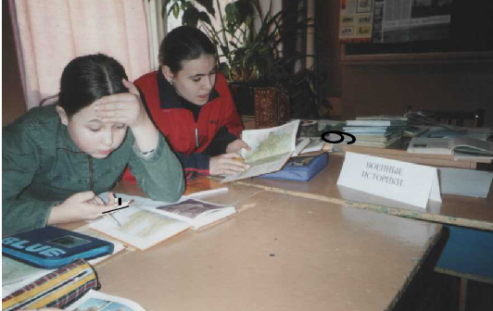

МАТЕРИАЛЫ К УРОКУ:

ЗАДАНИЕ ДЛЯ ГРУППЫ ВОЕННЫХ ИСТОРИКОВ.
1.На основе предложенной информации и исторической карты составьте рассказ о ходе Бородинского сражения. Подготовьте участников вашей группы для выступления перед классом. При рассказе прикрепите к карте цифры 1,2, 3 в местах направлений главных ударов французов по русской армии.
2.Найдите в предложенной вам информации, а также в выступлениях других групп факты, свидетельствующие о победе русских или французов, или в пользу иной точки зрения. Впишите их в таблицу в своих тетрадях.
3. Подготовьте свое мнение по вопросу о том, кто победил в этой битве, а также каково ее значение в ходе войны.
БОРОДИНО.
…Главные цели сторон были различны. Если Наполеон стремился разгромить русскую армию и захватить Москву, то Кутузов планировал подорвать наступательный порыв противника и обескровить его, сделав дальнейшее наступление невозможным.
Крупнейшее сражение войны началось 26 августа 1812 года в половине шестого утра. Французы стремились прорваться через центр русских войск, обойти их левый фланг и освободить себе путь на Москву. Упорное сопротивление русских сделало это невозможным.
Самые ожесточенные бои развернулись вначале на Багратионовых флешах. Они длились здесь более 6 часов при непрерывном огне артиллерии. Флеши были захвачены противником лишь в середине дня. Не менее упорное сражение происходило и на батарее генерала Раевского. Здесь русские герои штыковыми ударами отбрасывали противника несколько раз, и лишь к концу дня французам удалось захватить центральную батарею. Правда, вечером Наполеон приказал отвести свои силы на исходные позиции. Однако, и Кутузов отдал приказ отступать к Москве…
История России XIX век: учебник для 8 класса. ( А.А.Данилов, Л.Г.Косулина), с.24.

БОРОДИНСКАЯ БИТВА.
… Только после того, как было достигнуто примерное равенство сил, прибывший к войскам 17 августа новый главнокомандующий М.И.Голенищев-Кутузов решил дать генеральное сражение… 22 августа русские войска подошли к селу Бородино, где по предложению полковника К.Ф.Толя была выбрана плоская позиция протяженностью до 8 километров. Она представляла собой покрытую кустарником и перелесками холмистую равнину, через которую протекало несколько больших речек, русла которых проходили по глубоким оврагам… На левом фланге войск у д.Шевардино русские не успели достроить редут, который после ожесточенного боя 24 августа вынуждены были оставить… 25 августа оба войска готовились к сражению. Русские возводили Семеновские (Багратионовы) флеши (две флеши и редан между ними)…В центре на курганной высоте была установлена батарея с 18 орудиями… Войска русских занимали оборонительное положение и были развернуты в виде буквы «Г», так как стремились контролировать ведущие к Москве Старую и Новую Смоленские дороги. У русской армии были резервы… Наполеон же ночью 26 августа перевел основные силы через реку Колочу, решив главный удар нанести на левый фланг русских… В 5 часов утра французы совершили отвлекающий маневр, атаковали и захватили с. Бородино на правом фланге русских, но главный удар они нанесли в 5 часов 30 минут утра по левому флангу русских на Багратионовы флеши. Их замысел был разгадан русскими. К 9 часам утра они окончательно овладели левым флангом русских. Багратион был смертельно ранен. Ранее историки считали, что флеши были захвачены к 12 часам дня. Затем французы главный удар нанесли в центр русской армии - по батарее Раевского, которая в 9 и 11 часов дня подверглась двум сильным атакам противника. В полдень Кутузов направил казаков генералов Платова и Уварова (5 тысяч сабель) в тыл левого фланга Наполеона. Рейд русской конницы позволил отвлечь внимание французов от ослабленного русского центра. Лишь в 2 часа дня началась третья попытка овладеть батареей Раевского. 300 орудий палили, 3 французских дивизии были брошены на батарею. В 3 часа дня французы ее взяли. Русские отошли на 800 метров. На некоторых участках фронта на 1 километр. Но прорвать оборону русских или совершить обход флангов наполеоновским частям не удалось. Поредевшие русские полки стояли. Наполеон не рискнул бросить для завершающего удара свой последний резерв – Старую Гвардию. До 8 часов вечера велась интенсивная артиллерийская перестрелка, потом французы отошли на исходные рубежи. Кутузов около полуночи приказал начать отступление к Москве.
Энциклопедия Кирилла и Мефодия (компьютерная версия).

СЛОВАРЬ:

ФЛЕШИ- ( МАЛЫЕ РЕДАНЫ)- ПОЛЕВЫЕ. РЕЖЕ ДОЛГОВРЕМЕННЫЕ УКРЕПЛЕНИЯ, ПРЕДСТАВЛЯЛИ СОБОЙ ТУПОЙ, ОБРАЩЕННЫЙ К ПРОТИВНИКУ УГОЛ, НАПОМИНАЮЩИЙ НАКОНЕЧНИК СТРЕЛЫ, СТОРОНЫ ЭТОГО УГЛА БЫЛИ ДЛИНОЙ20-30 МЕТРОВ. НА НИХ РАЗМЕЩАЛИСЬ ПЕХОТА И АРТИЛЛЕРИЯ.

РЕДУТ – СОМКНУТОЕ ПОЛЕВОЕ УКРЕПЛЕНИЕ ПРЯМОУГОЛЬНОЙ ИЛИ МНОГОУГОЛЬНОЙ ФОРМЫ, ПОЗВОЛЯЛ ВЕСТИ КРУГОВУЮ ОБОРОНУ, СОСТОЯЛ ИЗ РВА, ВАЛА СО СТУПЕНЬЮ. ПРИ ЕГО СООРУЖЕНИИ ИСПОЛЬЗОВАЛИСЬ БРЕВНА.

ФЛАНГ - ПРАВАЯ ИЛИ ЛЕВАЯ ОКОНЕЧНОСТЬ СТРОЯ, ПРАВАЯ, ЛЕВАЯ СТОРОНА БОЕВОГО ПОРЯДКА ВОЙСК.

РЕДАН – ОТКРЫТОЕ УКРЕПЛЕНИЕ В ВИДЕ ОСТРОГО УГЛА.

Русский военно-исторический словарь. 2001 г.

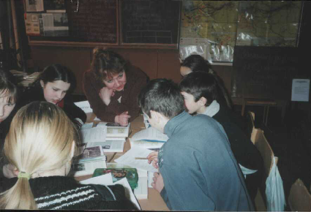

ЗАДАНИЕ ДЛЯ ГРУППЫ СВИДЕТЕЛЕЙ СОБЫТИЙ.

1. Познакомьтесь с предложенными вам фактами и историческими источниками, используйте историческую карту.
2. На основе полученной информации подготовьте выступления о Бородинском сражении, постарайтесь дать нравственную оценку событиям, попробуйте выяснить, кто выиграл сражение.
3. Найдите в источниках и в выступлениях других групп факты, свидетельствующие о победе русских или французов, или в пользу иной точки зрения. Впишите их в таблицу в своих тетрадях.

…В ночь перед битвой русским солдатам, как обычно, подвезли чаны с водкой и предлагали по чарке – очевидцы вспоминают в мемуарах, что солдаты к чанам не шли и пить водку не хотели. Этого возбудителя и утешителя им не нужно было…

… Когда перед сражением по расположению полков возили икону Смоленской Божьей Матери, вся армия встала на колени, включая главнокомандующего. Когда Кутузов с колен встал, кто-то из офицеров увидел высоко в небе орла и закричал радостно: «Орел летит!»

…Ядра в тот день летали над полем столь плотным потоком, что сталкивались с огнем и грохотом и вырывали в земле ямы…

…В дивизии, состоящей из 4-5 тысяч человек, в строю оставалось 300-700 солдат и офицеров. Пять лошадей были убиты в этот день под военным министром М.Б.Барклаем – де – Толли, ранены 9 из 12 его адьютантов…

…Вместе с генералом Раевским на батарее находились два его сына 15 и 10 лет…

…Русские офицеры вместе с солдатами творили в этот день подвиги, как будто предназначенные для батальных полотен и поэм. Молодой генерал Ермолов повел в штыковую контратаку три полка, причем эти три полка бежали вслед за Ермоловым вверх по склону. Здесь следует напомнить вес длинного (со штыком – чуть ли не метр восемьдесят), тяжелого старинного ружья…

…Когда ядро попало в ногу графу Багратиону и разворотило ее, он должен был слететь с коня по всем законам физики и по всем понятиям о том, что может выдержать человеческое тело. Но он остался сидеть в седле с прямой спиной и недрогнувшим лицом, потому что не хотел смущать солдат своим падением. И только, потеряв сознание, стал сползать по боку лошади…

… Когда адъютант генерала Милорадовича Бибиков правой рукой указывал солдатам направление атаки, руку оторвало пролетающим ядром. Бибиков показал направление атаки левой рукой и упал только после этого…

…Русские гибли, но не сдавались; на пространстве одного квадратного лье не было местечка, которое не было бы покрыто мертвыми или ранеными…
Е.Лабом. француз, издатель «Полной реляции о походе в Россию».

… Одних пушечных выстрелов было выпущено французами 70 000… Иные полки почти совершенно исчезли, и солдаты собирались с разных сторон…Вся Можайская дорога была покрыта ранеными и умирающими от ран, но при каждом из них было ружье. Безногие и безрукие тащились, не утрачивая своей амуниции. Ночи были холодные. Те из раненых, которые разбрелись по селениям, зарывались от стужи в солому и там умирали…
Н.Муравьев.

…Ночь настала и битва везде прекратилась. Еще одна ужасная ночь! Нечего было есть и пить. Колоча, куда многие кидались, чтобы избегнуть резни, запружена трупами; вода окрашена кровью…Утро готовило нам сюрприз: русская армия исчезла. Какое грустное зрелище представляло поле битвы! Никакое бедствие, никакое проигранное сражение не сравняется по ужасам с Бородинским полем, на котором мы остались победителями. Все потрясены, изумлены...Пасмурное небо гармонирует с полем битвы. Идет мелкий дождь, дует резкий, однообразный ветер, и тяжелые черные тучи тянутся на горизонте. Всюду угрюмое уныние… Генералы, солдаты, офицеры, движимые любопытством, молча бродят везде… Они смотрят друг на друга, как бы удивляясь, что еще живы…
Ц.Ложье. Участник наполеоновского
похода, автор нескольких книг.

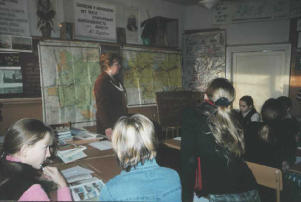

ЗАДАНИЕ ДЛЯ ГРУППЫ ЭКСПЕРТОВ.

1. Проанализируйте данные и мнения, которые содержатся в прилагаемых материалах и подготовьте выступления на основе этих данных по следующим вопросам:
а) Численность войск противников накануне битвы?
б) численность потерь сторон?
в) почему Бородинскую битву иногда называются «битвой генералов»?
г) какие различные мнения существуют среди историков по поводу результатов Бородинской битвы?
2. Внимательно выслушайте выступления других групп, если это необходимо, вступайте с ними в диалог.
3. Найдите в источниках и в выступлениях других групп факты, свидетельствующие о победе русских или французов, или в пользу иной точки зрения. Впишите их в таблицу в своих тетрадях.

ДАННЫЕ О ПРОТИВНИКАХ НАКАНУНЕ СРАЖЕНИЯ:

ФРАНЦ. АРМИЯ | РУССКАЯ АРМИЯ | ИСТОЧНИК ИНФОРМАЦИИ
130-135 ТЫСЯЧ  587 ОРУДИЙ | 120 ТЫСЯЧ  624 ОРУДИЯ | Русский военно-исторический словарь.
134 ТЫСЯЧИ  587 ОРУДИЙ | 115 ТЫСЯЧ  640 ОРУДИЙ | Школьная энциклопедия.
134 ТЫСЯЧИ  135 ТЫСЯЧ  587 ОРУДИЙ  135 ТЫСЯЧ  127 ТЫСЯЧ | 125 ТЫСЯЧ  132 ТЫСЯЧИ  640 ОРУДИЙ  132 ТЫСЯЧИ  120 ТЫСЯЧ | Школьные учебники:  Ляшенко Л.М.  Данилов А.А., Косулина Л.Г.  Зырянов П.Н.  Преподавание истории в школе № 2 1998.

ДАННЫЕ О ПОТЕРЯХ СТОРОН:

ФРАНЦ. АРМИЯ | РУССКАЯ АРМИЯ | ИСТОЧНИК ИНФОРМАЦИИ
Более 50 тысяч  По данным французов 30 тысяч, в том числе 49 генералов. | Более 44 тысяч, в том числе 29 генералов. | Русский военно-исторический словарь.
Архив военного министерства Франции: 28 тысяч, 47 генералов. | Русский военный учебный архив Главного Штаба России: 45,6 тысяч, 28 генералов.  Современные историки:  30-40 тысяч. | Школьная энциклопедия.
Около 60 тысяч, 49 генералов.  Около 60 тысяч.  58,5 тысяч | 45,6 тысяч, 29 генералов.  44 тысячи.  44 тысячи, 23 генерала, около 1 тысячи офицеров. | Школьные учебники:  Ляшенко Л.М.  Данилов А.А., Косулина Л.Г.  Зырянов П.Н.
С ОБЕИХ СТОРОН - | ВСЕГО 100 ТЫСЯЧ. | Преподавание истории в школе № 2, 1998.

МНЕНИЯ ИСТОРИКОВ О БОРОДИНСКОЙ БИТВЕ:

БОРОДИНО – ПОБЕДА ИЛИ ПОРАЖЕНИЕ?

М.Н.Покровский: « К вечеру все наши позиции были в руках французов, неприятель имел 25 тысячный совершенно нетронутый резерв, тогда как из русских армий вторая не существовала вообще, а первая была почти совершенно расстроена».

А.З.Манфред: « То была победа нравственная, но еще оставалась нерешенной задача материальной победы над вторгнувшейся в Россию армией».

С.Б.Окунь: «Бородинское сражение было выдающейся победой России, еще раз продемонстрировавшей все превосходство русской армии и военного искусства Кутузова над военным искусством Наполеона».

Б.С.Абалихин: «Чья эта победа? На мой взгляд, ничья. Ни Наполеон, ни Кутузов не добились главных целей».

П.А.Жилин: «Бородинское сражение – генеральное сражение 1812 года. Но оно не дало ярко выраженного успеха ни той, ни другой стороны… На Бородинском поле впервые с особой силой выявилась несостоятельность наполеоновской теории достижения победы в одном генеральном сражении, которая стала своего рода рецептом победы».

Ж.Мишле: «Наполеон, который так сильно желал большого сражения, думая, что оно положит Россию к ногам его, выказал себя перед Москвой колеблющимся, нерешительным, как отзываются историки… Победа его была неполная, он очень мало воспользовался ею, не преследовал сильно ослабленных русских».

ТЕМЫ СООБЩЕНИЙ ПО ОТЕЧЕСТВЕННОЙ ВОЙНЕ 1812 ГОДА.
1. Память о войне 1812 года.
- Война 1812 года и наш край.
3.М.И.Кутузов - великий русский полководец.
4.Герои Отечественной войны 1812 года.
5.Басни И.Крылова о событиях 1812 года.
6.Подвиг русского народа в войне с Наполеоном.
7.Роль Александра 1 в событиях 1812 года.

Приложение

9 класс История России ХХ век. Тема: « Духовная жизнь советского общества в 20-ые годы: достижения и потери».

Цели и задачи урока: само название темы уже содержит проблему, поэтому в ходе планирования деятельности учителя и учеников, отбора содержания на первое место необходимо поставить развивающую задачу: искать пути разрешения и разрешать проблему, привлекая личный опыт учеников, их интересы, специальные знания по предмету, краеведческий материал. При помощи разрешения проблемы показать сложность и противоречивость духовной жизни советского общества в 20-ые годы, связь духовной жизни с остальными сферами жизни общества - экономикой, политикой (образовательная задача), при помощи материала, рассмотренного на уроке формировать нравственную и мировоззренческую оценку событий, воспитывать уважение к прошлому, уважение к чужому мнению (воспитательная задача).

Урок можно условно разделить на несколько этапов:

1. Постановка проблемы, мотивация.(5 минут)
2. Самостоятельная деятельность учащихся по классификации фактического материала на основе личного опыта, имеющихся у них представлений. (10 - 12 минут)
3. Привлечение краеведческого материала в двух формах:
- краткие сообщения 2-х учеников (предварительное домашнее задание) из которых необходимо выделить по два самых ярких факта, необходимых для решения проблемы.(8 минут)
- работа с текстом документа из истории п.Головино (архивный материал, найденный учителем истории в процессе исследовательской работы в ГАВО в рамках создания Музея истории поселка и его окрестностей).( 10 минут )
4. Начальное обобщение материала темы, моральная оценка событий, ее эмоциональное подкрепление средствами музыки.(5 минут)
- Домашнее задание. Дается учащимся по выбору.(3 минуты)

Деятельность учителя | Деятельность учеников
1.Обращает внимание на проблему, выясняет вместе с ребятами пути ее решения, привлекает обществоведческие понятия (духовная жизнь, духовные ценности, интеллигенция). Работает над мотивацией, сообщая некоторый фактический материал. Причем довольно много позитивной информации о событиях того времени, одновременно с негативными моментами. Пытается показать, что существуют разные точки зрения на события того времени.  2.Готовит ребят и организует с ними заполнение таблицы: «Достижения и потери». Диктует им кратко факты, явления и процессы духовной жизни (преимущественно новые для учащихся). Побуждает самостоятельно дома по учебнику и доп. литературе познакомиться с сутью многих новых явлений  Объясняет, что сразу на уроке таблица проверяться не будет, вдруг в ходе работы ваше мнение измениться. Если ученики просят объяснить непонятные им факты, учитель старается дать их без нравственных оценок.  3. Вызов ребят для сообщения, задание классу найти в каждом сообщении по два новых факта, которые ребята сами выписывают в таблицу в любую из колонок. Сообщения заранее прослушиваются учителем в целях экономии времени, можно даже исключить этот момент урока для отведения большего количества времени на работу с текстом источника.  Вторая часть работы, возможно оставить только ее в 3 пункте урока:  Предложить ребятам текст документа по истории родного поселка и школы, вступительное слово о том, что учитель считает этот документ интересным, радуется его находке, но просит ребят максимально внимательно отнестись к его содержанию.  Беседа с ребятами по документу: ваше отношение к событиям?  Почему такое отношение?  Придумайте вопросы к документу! Попробуйте на них ответить! Если ребята затрудняются, учитель помогает примером одного вопроса.  Завершение работы с текстом документа вопросом о том, можно ли отнести факты из него к достижениям и потерям. Обосновывают свое мнение. Осуждают ли они заведующую школой за работу, которую она проводила с детьми? Почему?  4. Учитель открывает заранее подготовленную на доске таблицу фактов, которые не были предложены ученикам, но отмечает, что составил ее сам, так как хочет еще дать ребятам материал для размышления и показать свое мнение. В таблице содержатся сведения о том, что многие деятели культуры не приняли изменения, происходящие в стране, кратко останавливается на судьбах поэтов, музыкантов (упоминает о том, что на уроках истории, литературы мы еще вернемся к судьбам некоторых из них, о некоторых уже говорили). Предлагает ребятам прослушать отрывок из произведения Скрябина (Этюд). Композитору, как представляется учителю, удалось в музыке передать многое из того, о чем говорилось на уроке, эта музыка как бы помогает почувствовать то время, так как она была написана именно тогда. Просит ребят высказать свое мнение о проблеме. Внимательно слушать мнения товарищей, не повторяться, искать свои выводы и слышать чужие.  5. Домашнее задание предлагается учащимся общее для всех и по выбору: Общее: познакомиться с содержанием параграфа, ответить устно на вопросы авторов учебника, освоить словарь терминов. По выбору: 1. Проверить дома таблицу в тетради и написать к ней вывод.2. Найти в тексте параграфа дополнительные факты (не менее трех в каждую колонку). Написать вывод. 3.Подготовить и сообщить дополнительный материал о тех событиях и людях с обязательной их нравственной оценкой. 4. Составить план о причинах одновременного сосуществования достижений и проблем (противоречивости) духовной жизни в 20-ые годы. | 1.Выясняют содержание проблемы урока, записывают некоторые новые понятия. Участвуют в эвристической беседе. Ищут пути решения проблемы.  2. На основе имеющихся у них знаний, представлений, личного опыта самостоятельно заполняют таблицу в тетради, группируя достижения и потери в духовной жизни общества. Одновременно знакомятся с событиями и сразу пытаются самостоятельно дать им оценку. Иногда просят уточнения некоторых фактов.  3.Сообщают материал по истории края классу. Ребята слушают сообщения, выписывают факты.  После вступительного слова учителя  чтение текста документа, выполнение заданий к нему.  Высказывают отношение к событиям на территории родного края, придумывают вопросы.  Отвечают на них. Выбирают самый интересный вопрос, объясняют почему.  Учатся размышлять, давать оценку, спорить, слушать мнение других.  4. Знакомятся с новыми фактами, мнением старшего коллеги – учителя-историка.  Обдумывают информацию, полученную на уроке (в том числе и во время прослушивания отрывка музыкального произведения), учатся понимать и слушать классическую музыку, приобщаются к ценностям музыкальной культуры.  Пытаются обобщать материал, изученный на уроке. Высказывают мнение и отношение к проблеме. Учатся слушать и уважать мнение другого человека.  5. Записывают домашнее задание, обдумывают его.

Основные особенности этого урока:
Опыт проведения такого урока показал, что можно убрать из урока сообщения учеников по истории Владимирского края, из-за нехватки времени, однако учителем такая форма работы была задумана не случайно, логическая нить такова: от истории России - к истории Края - к истории малой Родины - снова к истории России.
Знания не даются ребятам в готовом виде, не навязываются ученикам.
Все время привлекается их опыт.
Большое внимание уделяется эмоциональной сфере.
Закрепляются навыки культурного общения и принципы гуманизма.
Обсуждение документа строится не только от учителя, но и от учеников.
Предлагается альтернативное домашнее задание.
Поощряется самостоятельность и умение выдвигать и доказывать свою точку зрения.
Данный урок может быть отнесен к уроку изучения новых знаний, с элементами развивающего обучения.
На уроке самым активным учащимся могут быть выставлены оценки, как правило, оценку могут получить многие ученики, так как в ходе урока они работали с таблицей, которая также может быть проверена учителем.
При проверке домашнего задания на следующем уроке могут быть заслушаны краткие сообщения ребят, выбравших третье задание, проверены выводы к таблицам, причем, ребята должны выбрать самый удачный на их взгляд, объяснить свой выбор. Как правило, ребята сразу видят, если вывод списан из учебника, часто им интересно, какой вывод сделал бы учитель, он может быть сообщен только после сообщения и обсуждения их выводов
При выяснении проблемы и путей ее решения главная мысль такая: могут ли одновременно сосуществовать достижения и потери в духовной жизни, как это выяснить и объяснить. Материал урока показывает, что противоречивость духовной жизни в рассмотренный период можно объяснить следующими причинами: политические события и процессы в стране не принимались частью общества, культура развивалась в обстановке классовой борьбы, новая власть выбирала приоритетные области культуры, которые способствовали решению задач, которые она выдвигала перед обществом, успехи в духовной жизни можно также объяснить использованием культурного потенциала, накопленного Россией.

Материалы к уроку:
Отчет о проведении антирождественской компании в Крюковской опорной школе Владимирского района
Ф.3460, оп.1, ед.хр.7, л.32-34
…Для проведения работы школой был составлен план на основе письма ОкрОНО, разосланного по кустовым школам для ориентировки. Работа по антирождественской компании началась с 28 декабря 1929 года и закончилась 20 января 1930 года. В течение этого времени проделано следущее:
- проведены с ребятами беседы по антирождественской компании…
- 5-6 января проведены беседы по группам на следующие темы:
«Происхождение праздника Рождества»
«Кому нужен праздник Рождества»
«Нужно ли славить Христа»
6-го вечером 82 человека учащихся всех групп участвовали в комсомольском карнавале, а после карнавала в Антирождественском вечере, учениками были исполнены следующие вещи:
1. Поставлен IY группой спектакль «Чудо в Сочельник»
2. Исполнено в лицах, в костюмах стихотворение Д.Бедного «Церковная служба»
3. Декламация стихов: «Пятидневка», «Вспомню я, как народ молился»
4. Пение безбожной Коробочки, частушек и других песен.
Всеми ребятами были приготовлены факелы.
Был выпущен специальный выпуск стенгазеты, подведен подсчет бывших в дни Рождества и Крещения в церкви, проведен подсчет славивших. 19 января была проведена антирелигиозная конференция, совместно с Овсянниковской школой. Результатом конференции стало создание Группы Юных Безбожников по Крюковской школе из 27 человек, по Овсянниковской из 12 человек…
На днях выпускается стенгазета на которой будут освещены результаты работы. Для выявления настроения ребят была проведена анкета антирелигиозного содержания…
Особых затруднений компания не встретила, хотя некоторым родителям, не желавшим пускать ребят на карнавал, пришлось писать записки с просьбой отпустить, не срывать работу школы…
Школой были напечатаны и повешены в школе, а некоторыми учениками и дома, а также в сельсовете такие плакаты:
1.«Попы трутни – живут на плутни!»
2.«Где поп в почете – там люди темны!»
3.«Засевай поля без бога, бог на поле не при чем. Наша верная помога - наш советский агроном!»
4.«Бога не знаем, ангелов нету, в книгах узнали правду про это!»
5.«Рвите остатки религиозных пут, мешающих коллективизации сельского хозяйства!»
6.«За черной рясой скрывается классовый враг!»
Зав школой Корнеева.

Вопросы к документу:
1.Какие формы и методы использовались в антирелигиозной работе?
2.Отношение учеников и родителей к происходящему?
3.Ваше отношение к описанным событиям?
*** О каких процессах, происходивших в нашей стране на рубеже 20-ых - 30-ых годов XX века (кроме борьбы с религией) можно также узнать из документа?

Приложение ( К вопросу о теории познавательного интереса)

Работа Щукиной Г.И., Пидкасистого П.И. Педагогические проблемы формирования познавательного интереса. - М., 1988. Авторы предлагают искать пути формирования познавательного интереса: в области обучения (через отбор содержания учебного материала, правильную организацию процесса учения, побуждение учащихся к учению), в области внеклассной работы, в области индивидуальной работы с учащимися, в области работы с родителями.
Особенно интересны и значимы, мне представляются выделенные в данной работе ОБЩИЕ ТЕНДЕНЦИИ РАЗВИТИЯ ПОЗНАВАТЕЛЬНЫХ ИНТЕРЕСОВ:
- от интереса связанного с внешними стимулами, к интересу, свободному от внешней ситуации, побуждаемому более сложными обстоятельствами, связанными с «внутренней средой» самого школьника.
- от интереса нерасчлененного, подчас диффузного («Сам не знаю, что нравится»; «Нравится все») к интересу все более дифференцированному (к определенным областям учебных предметов);
- от интереса, подверженного частой смене ситуаций, случайным явлениям, к интересу все более устойчивому, постоянному;
- от интереса поверхностного (к ярким, занимательным сторонам явлений) к интересу с глубокой теоретической основой, раскрывающей причинно-следственные связи, внутренние отношения, закономерности и научные идеи.
Авторы считают необходимым подчеркнуть, что познавательный интерес не обособлен в своем развитии от общего развития личности. Он подвержен тем же закономерностям, что и процесс развития в целом.

В 1996 году Министерство образования официально признало существование систем Л.В.Занкова и Д.Б.Эльконина - В.В.Давыдова. Остальные развивающие технологии имеют статус авторских, альтернативных. Система Л.В.Занкова начала разрабатываться в 50-60-ые годы, как система интенсивного всестороннего развития для начальной школы. Она пока еще слабо разработана для основной школы. Под общим развитием Занков Л.В. понимает ПОЯВЛЕНИЕ ТАКИХ НОВООБРАЗОВАНИЙ ВО ВСЕХ СФЕРАХ ПСИХИКИ - УМА, ВОЛИ, ЧУВСТВ
ШКОЛЬНИКА, КОГДА КАЖДОЕ НОВООБРАЗОВАНИЕ СТАНОВИТСЯ ПЛОДОМ ВЗАИМОДЕЙСТВИЯ ВСЕХ ЭТИХ СФЕР И ПРОДВИГАЕТ ЛИЧНОСТЬ В ЦЕЛОМ. В процессе обучения возникают не знания, умения и навыки, а их психологический эквивалент - КОГНИТИВНЫЕ (ПОЗНАВАТЕЛЬНЫЕ) СТРУКТУРЫ. Это - схемы, сквозь которые человек смотрит на мир, видит и понимает его… Это относительно стабильные, компактные, обобщенно-смысловые системные представления знаний, способов их получения и использования, хранящиеся в долговременной памяти.
РЕЗУЛЬТАТЫ выражаются в особенностях психической деятельности: в перцепции, мышлении, речи, уровне произвольности поведения, памяти, в количестве и четкости знаний, умений.
Дидактические принципы развивающего обучения по Занкову:
- целенаправленное развитие на основе комплексной развивающей системы;
- системность и целостность содержания;
- ведущая роль теоретических знаний;
- обучение на высоком уровне трудности;
- продвижение в изучении материала быстрыми темпами;
- осознание ребенком процесса учения;
- включение в процесс обучения не только рациональной, но и эмоциональной сферы (роль наблюдения и практических работ);
- проблематизация содержания (коллизии);
- вариативность процесса обучения, индивидуальный подход;
- работа над развитием всех (сильных и слабых) детей.

Интересно, что особенностью методики по системе Занкова является то, что ОСНОВНОЙ МОТИВАЦИЕЙ учебной деятельности является ПОЗНАВАТЕЛЬНЫЙ ИНТЕРЕС. Особенность урока является то, что ХОД ПОЗНАНИЯ - «ОТ УЧЕНИКОВ».

Для выявления и отслеживания уровня общего развития ребенка Л.В. Занков предложил следующие показатели:
- наблюдательность - исходное основание для развития многих важных психических функций;
- отвлеченное мышление - анализ, синтез, абстрагирование, обобщение;
- практические действия - умение создать материальный объект.
Успешное решение трудных проблем завершается мощным включением систем положительного подкрепления.
Посмотрим на проблему познавательного интереса на стыке гуманитарных и математических наук: интересны выводы, приведенные в статье О.Петровой из г. Благовещенска Амурской области «Мотивация учения», опубликованной в приложении «Математика» к газете «Первое сентября» № 38, 2004 год. (Примечательно, что эту статью мне порекомендовали мои коллеги - математики, так как педагогический коллектив школы работает над проблемой Мотивации обучения). С помощью анкетирования на разных этапах урока О.Петрова составляет при помощи специальной формулы графики изменения интереса. На основе них она выделяет субъективные (личность ученика, его способности, цели и т.д.) и объективные факторы интереса. Автор выделяет 6 объективных факторов:
1. Длительность изучения однородного по содержанию учебного материала влияет на интерес, примерно в течение 15-20 минут интерес в таком случае почти не снижается, затем начинается снижение интереса, увеличить этот промежуток можно за счет:
А) создания проблемной ситуации
Б) использования занимательного материала
В) использования исторического материала
Г) решения прикладных задач.
2. Интерес к обучению зависит от объема однородного материала.
3. На интерес влияет трудность изучаемого материала. При высокой степени трудности интерес может совсем пропасть.
4. Интерес зависит от уровня понимания учащимися предлагаемого материала. Для проявления интереса необходимо небольшое понимание. Неполное понимание приводит к желанию разобраться и увеличению интереса. После того, как материал понят, интерес снижается.
5. Свойство локальной устойчивости интереса:
- интерес сохраняется в течение некоторого времени без приложения дополнительных усилий.
- после снижения интереса его трудно восстановить.
- интерес к какому-либо объекту вызывает интерес к близким объектам (зона интересов). Если объект находится вне этой зоны, то переноса интереса не наблюдается. Поэтому дополнительный материал, не имеющий отношения к теме, может вызвать потерю интереса. Он отвлекает учащихся.
6. Интерес обладает свойством иррадиации. Увлеченный учитель или ученик увлекает учащихся. Слабый, вялый ответ ученика или скучное объяснение учителя приводит к снижению интереса всего класса. Поэтому учитель должен не только владеть ораторским искусством, но и стремиться к тому, чтобы ответы учеников не оставляли класс равнодушным. С этой целью можно:
- практиковать индивидуальные домашние задания и задания творческого характера.
- систематически работать над устной речью учащихся.

Приложение к исследованию результативности.

ОЦЕНКА УРОВНЯ СФОРМИРОВННОСТИ УЧЕБНО-ПОЗНАВАТЕЛЬНОГО
ИНТЕРЕСА НА ОСНОВЕ КАЧЕСТВЕННОГО ОПИСАНИЯ УРОВНЕЙ.
( по методике Репкиной Г.В.,Заика Е.В.- Сборник материалов для изучения и анализа по модели дистанционного образования в системе повышения квалификации. Педагогические технологии гуманитарной педагогики. – Владимир.: ВОИУУ, 2003, с.35-44. )

ХАРАКТЕРИСТИКА сформированности компонентов учебной деятельности у учащихся 8 А класса Головинской средней школы Судогодского района на
1 октября 2003 года.

Фамилия, имя | Уровень сформированности учебно-познавательного интереса.
1.Баринова Таня | 6 уровень
2.Дьяченко Кристина | 4 уровень
3.Ермакова Наташа | 5 уровень
4.Катаргина Валя | 5 уровень
5.Кириллова Оля | 4 уровень
6.Малинина Таня | 4 уровень
7.Никитенко Ира | 6 уровень
8.Никитина Оля | 4 уровень
9.Панина Лена | 5 уровень
10.Рухлов Коля | 4 уровень
11.Салтыкова Ира | 4 уровень
12.Сидорова Таня | 5 уровень
13.Соловьева Женя | 6 уровень
14.Сотникова Настя | 4 уровень
15.Филина Юля | 6 уровень
16.Шикель Денис | 3 уровень
17.Шмакова Аня | 5 уровень
18.Яковлев Дима | 4 уровень

ОЦЕНКА УРОВНЯ СФОРМИРОВАННОСТИ КОМПОНЕНТОВ УЧЕБНОЙ ДЕЯТЕЛЬНОСТИ (ПО ОПРОСНИКУ)

ПЕРВИЧНЫЕ ДАННЫЕ ПО ОЦЕНКЕ СФОРМИРОВАННОСТИ КОМПОНЕНТОВ УЧЕБНОЙ ДЕЯТЕЛЬНОСТИ (ПО ОПРОСНИКУ)
Фамилия,  Имя ученика | 1 | 2  в | 3  о | 4  п | 5  р | 6  о | 7  с | 8  ы | 9 | 10 | 11 | 12 | 13
1.Баринова Таня | б | б | б | б | а | б | б | б | б | б | б | б | б
2.Дьяченко Кристина | б | б | б | б | а | а | а | а | б | б | а | б | а
3.Ермакова Наташа | б | б | б | а | а | б | а | а | Б | а | а | а | а
4.Катаргина Валя | б | б | б | б | а | Б | Б | Б | Б | Б | Б | Б | Б
5.Кириллова Оля | б | б | б | Б | Б | А | Б | Б | Б | Б | Б | Б | Б
6.Малинина Таня | а | Б | Б | А | А | Б | А | Б | Б | А | А | А | А
7.Никитенко Ира | б | Б | Б | Б | Б | Б | Б | Б | Б | Б | Б | Б | Б
8.Никитина Оля | б | А | Б | А | А | Б | А | А | А | А | А | А | А
9.Панина Лена | б | Б | Б | Б | Б | Б | Б | Б | Б | Б | Б | Б | А
10.Рухлов Коля | б | Б | Б | Б | А | Б | Б | Б | Б | Б | А | Б | А
11.Салтыкова Ира | б | А | А | Б | Б | А | Б | Б | Б | Б | Б | А | А
12.Сидорова Таня | б | Б | Б | Б | А | Б | А | Б | Б | Б | Б | Б | А
13.Соловьева Женя | б | Б | Б | Б | Б | Б | Б | Б | Б | Б | Б | А | Б
14.Сотникова Настя | б | Б | Б | Б | А | Б | Б | Б | Б | Б | Б | Б | А
15.Филина Юля | б | Б | Б | Б | Б | Б | Б | Б | Б | Б | Б | Б | Б
16.Шикель Денис | б | А | Б | Б | А | А | А | А | Б | А | А | А | А
17.Шмакова Аня | б | Б | Б | Б | А | Б | Б | Б | Б | А | А | Б | А
18.Яковлев Дима | б | б | Б | б | А | б | А | а | Б | А | А | б | А

1 уровень:

6 уровень: Баринова Таня, Катаргина Валя, Кириллова Оля, Никитенко Ира, Филина Юля.

